Articles pour l’enseignant

+
=
16

[Cette page est intentionnellement laissée en blanc.]

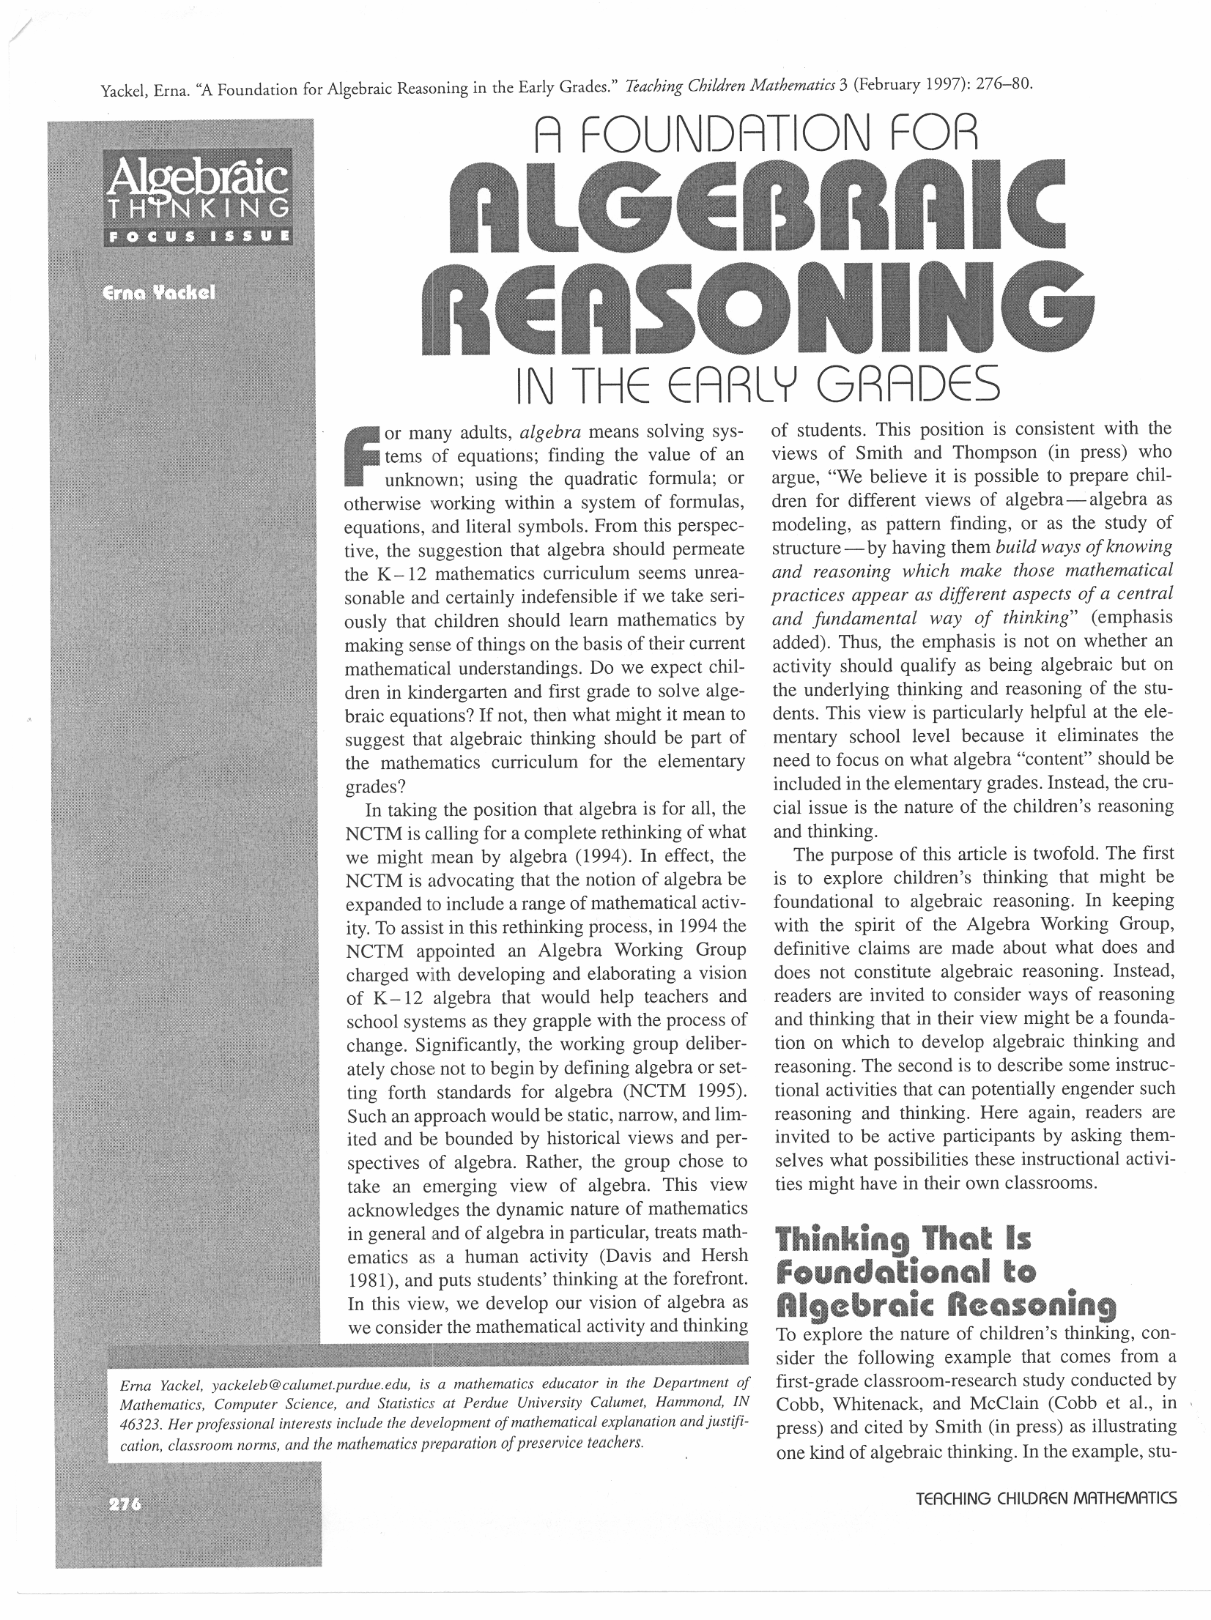
Source : Extrait et reproduction autorisés de Yackel, E., février 1997, « A Foundation for Algebraic Reasoning in the Early Grades » dans Teaching Children Mathematics, 3(6), p. 276-280. © 1997 National Council of Teachers of Mathematics. Tous droits réservés.

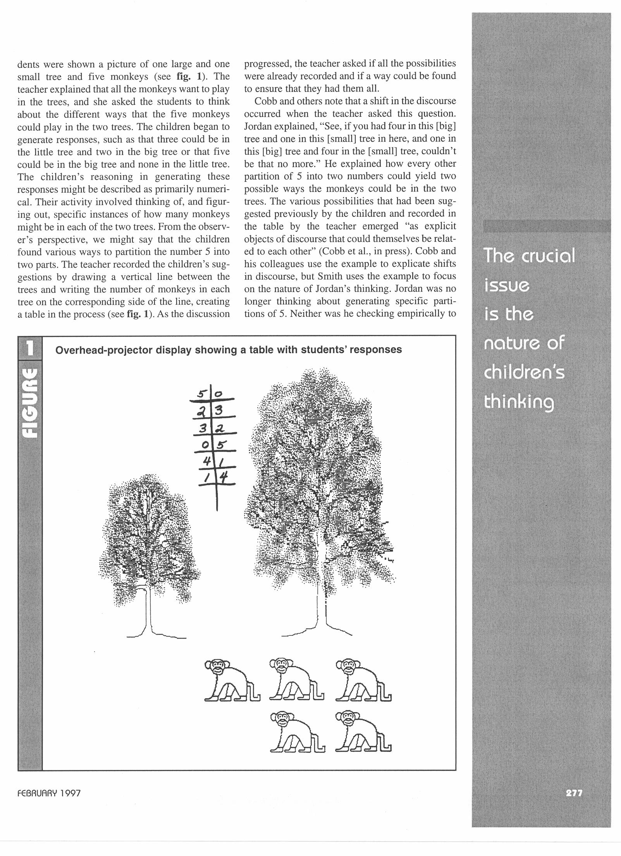
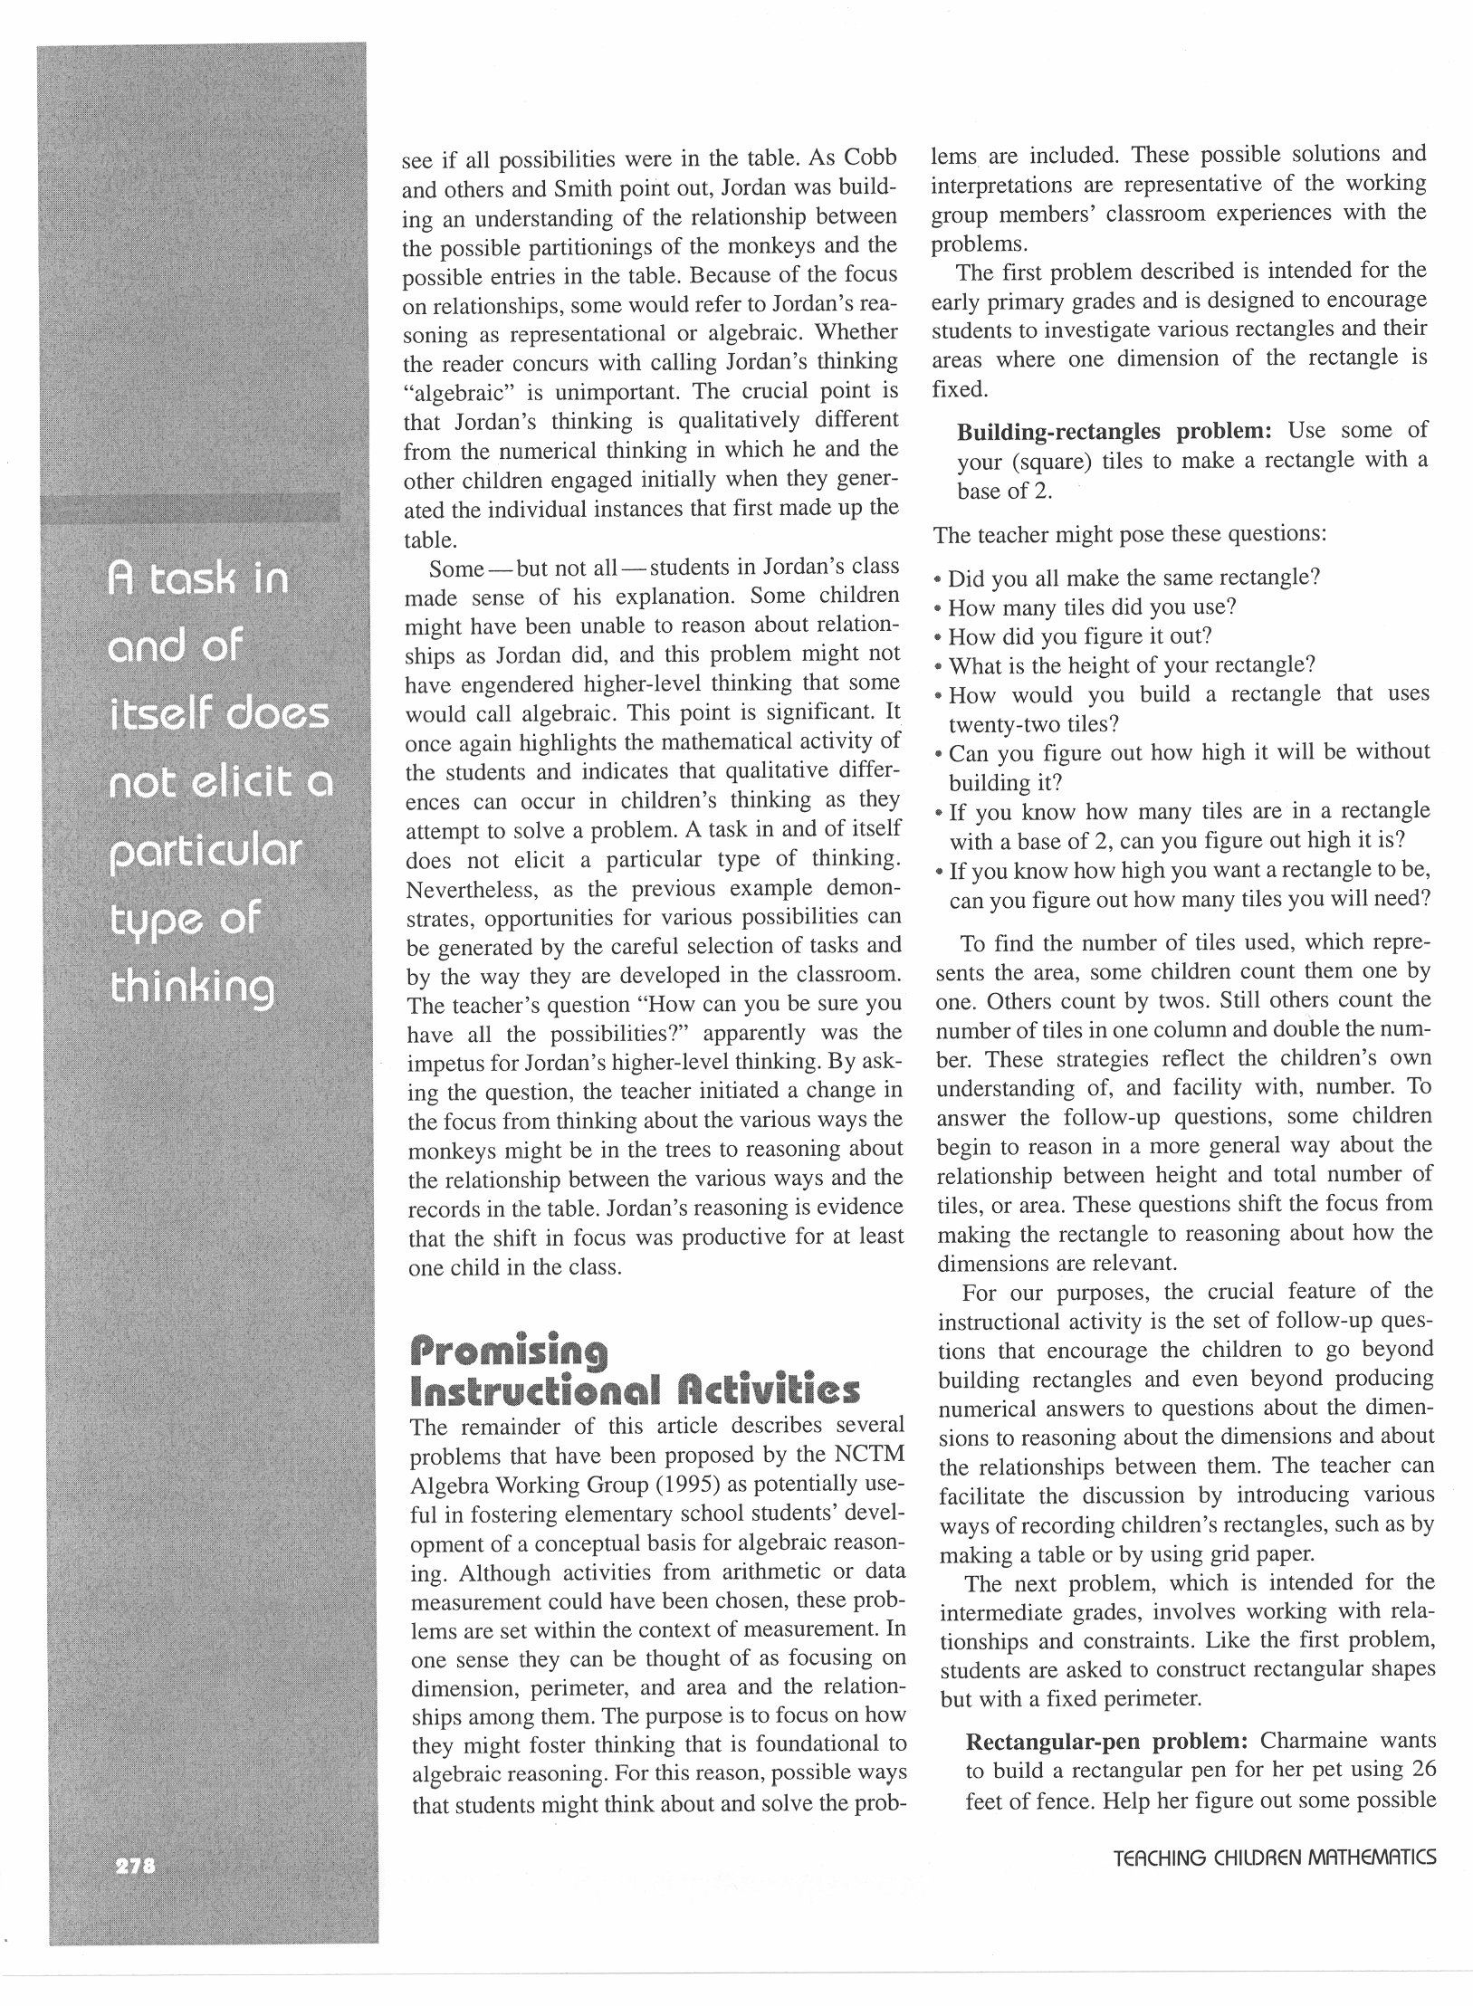
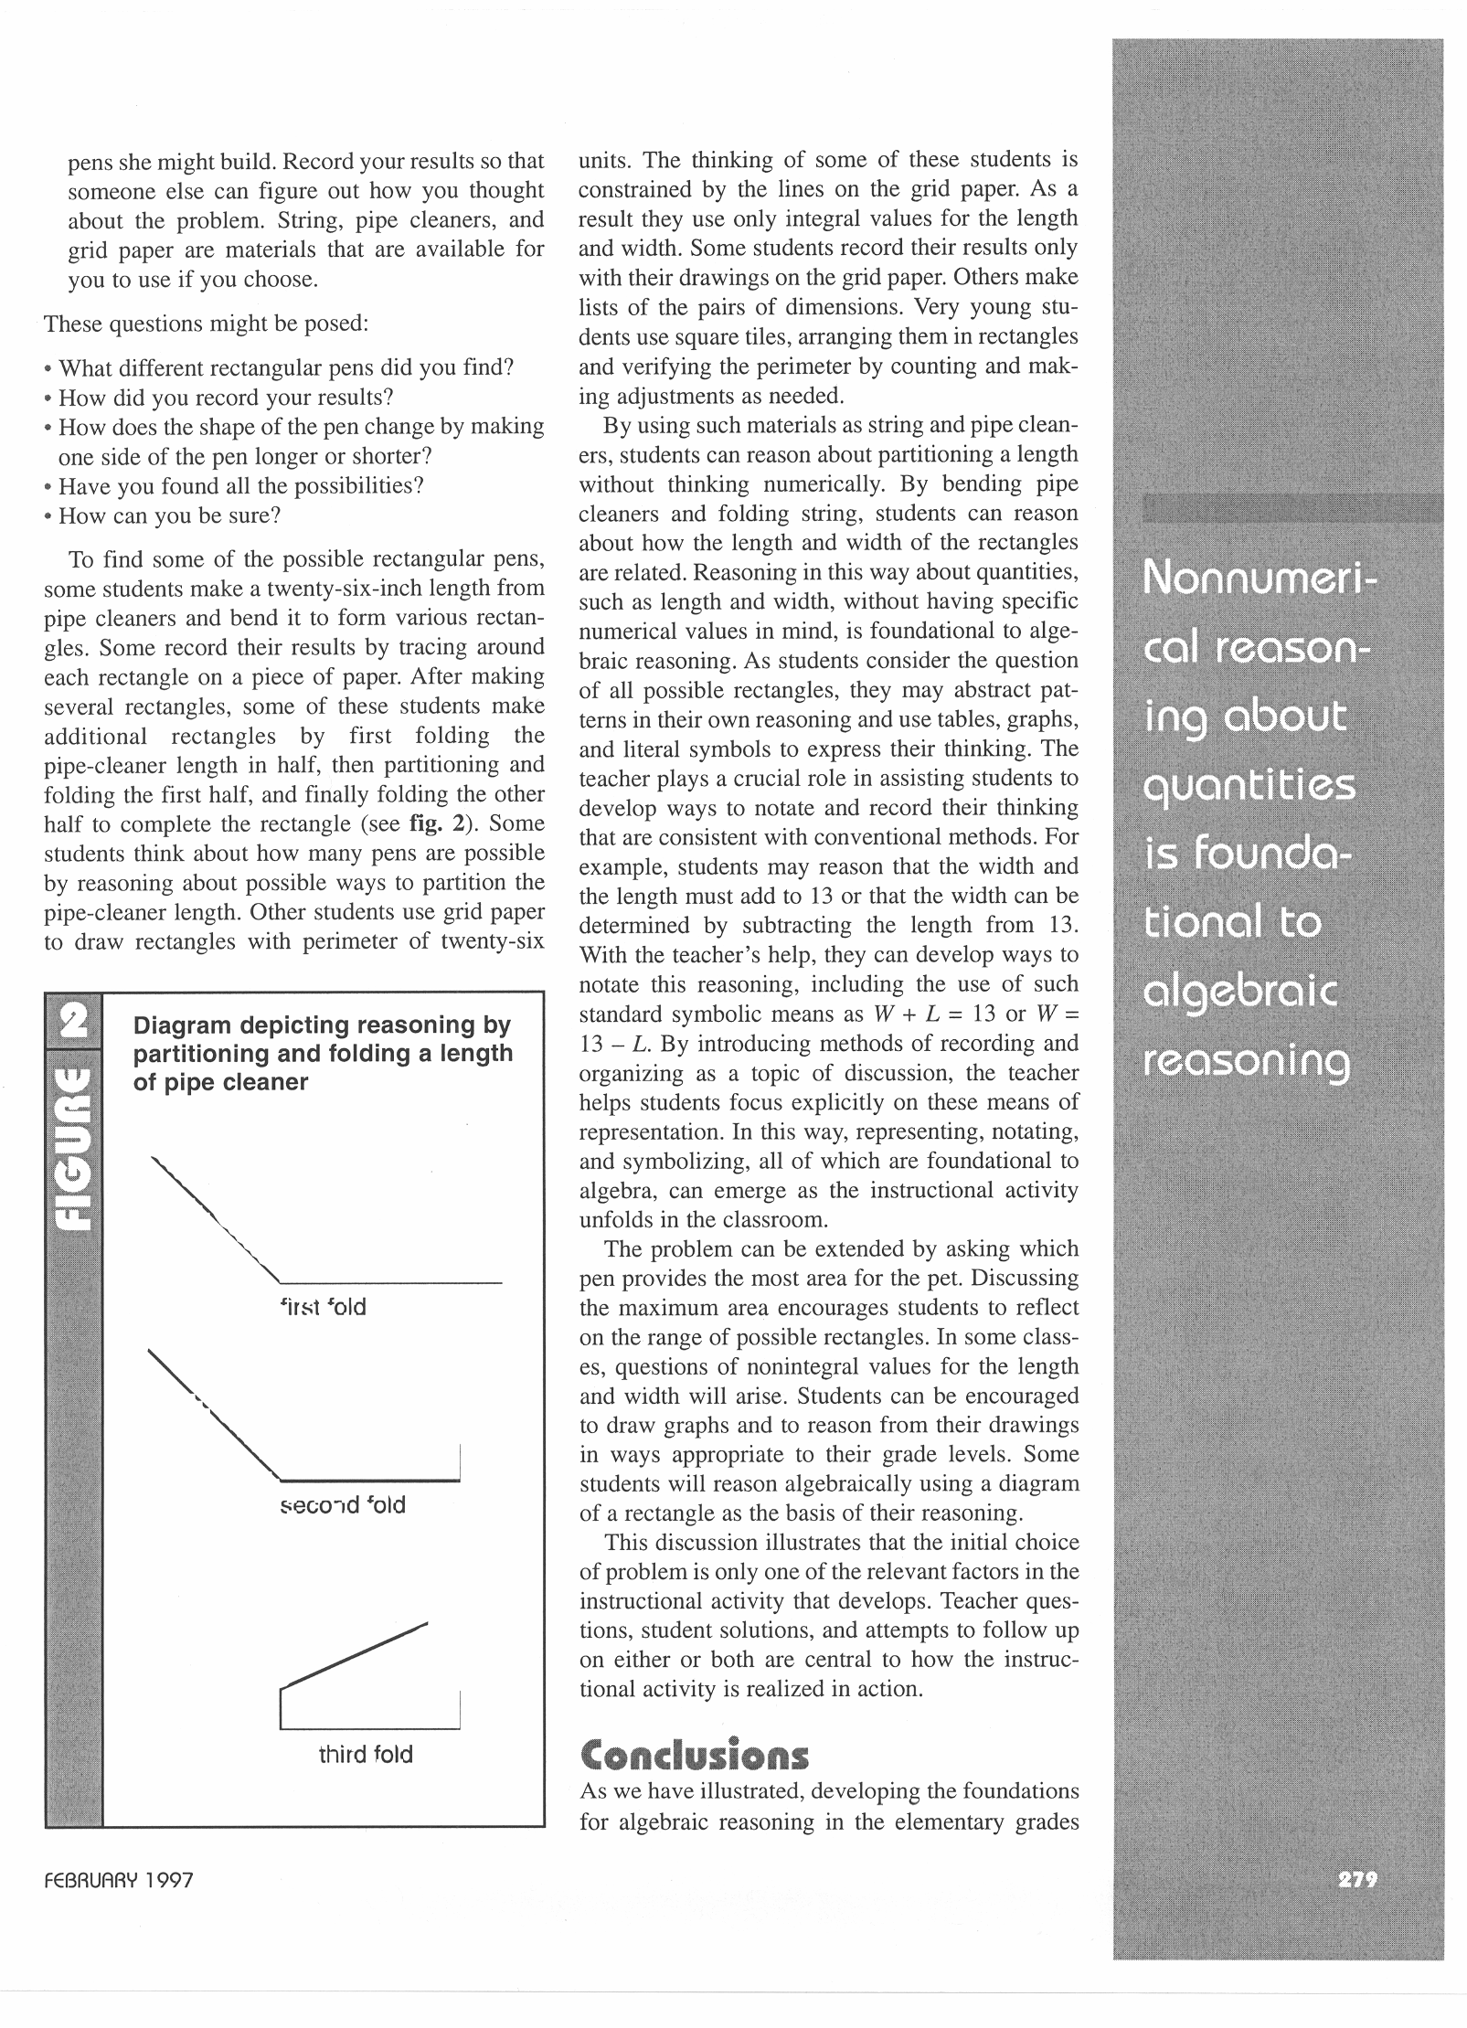
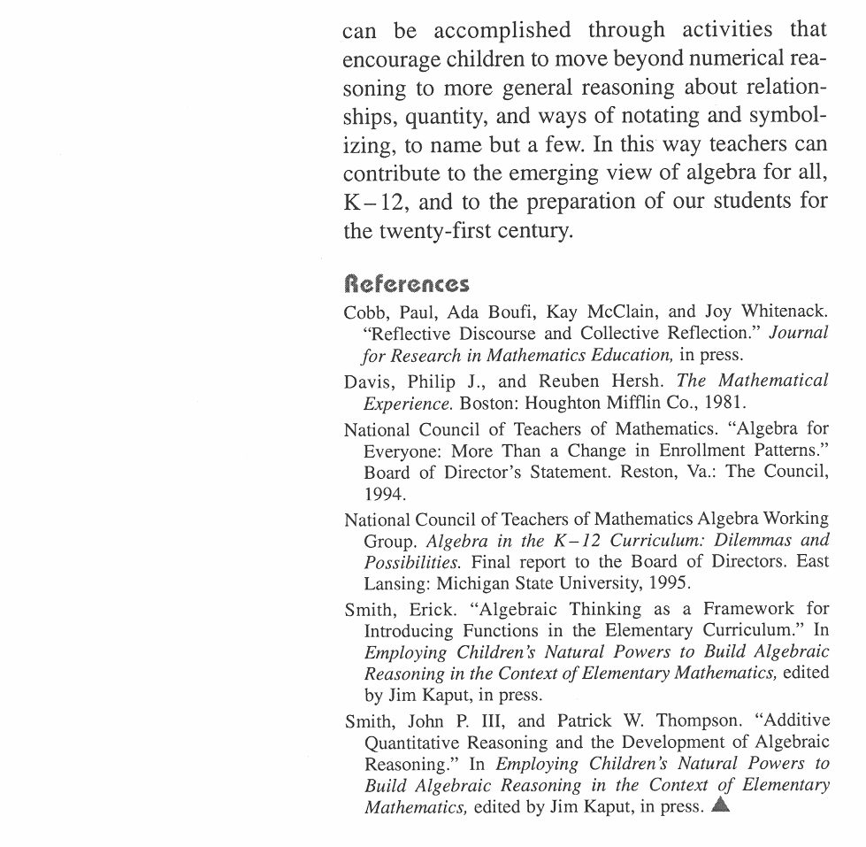

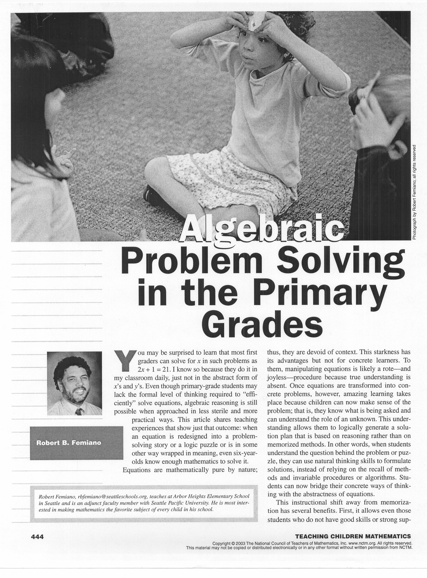

Source : Extrait et reproduction autorisés de Femiano, R. B., avril 2003, « Algebraic Problem Solving in the Primary Grades » dans Teaching Children Mathematics, 9(8), p. 444-449. © 2003 National Council of Teachers of Mathematics. Tous droits réservés.

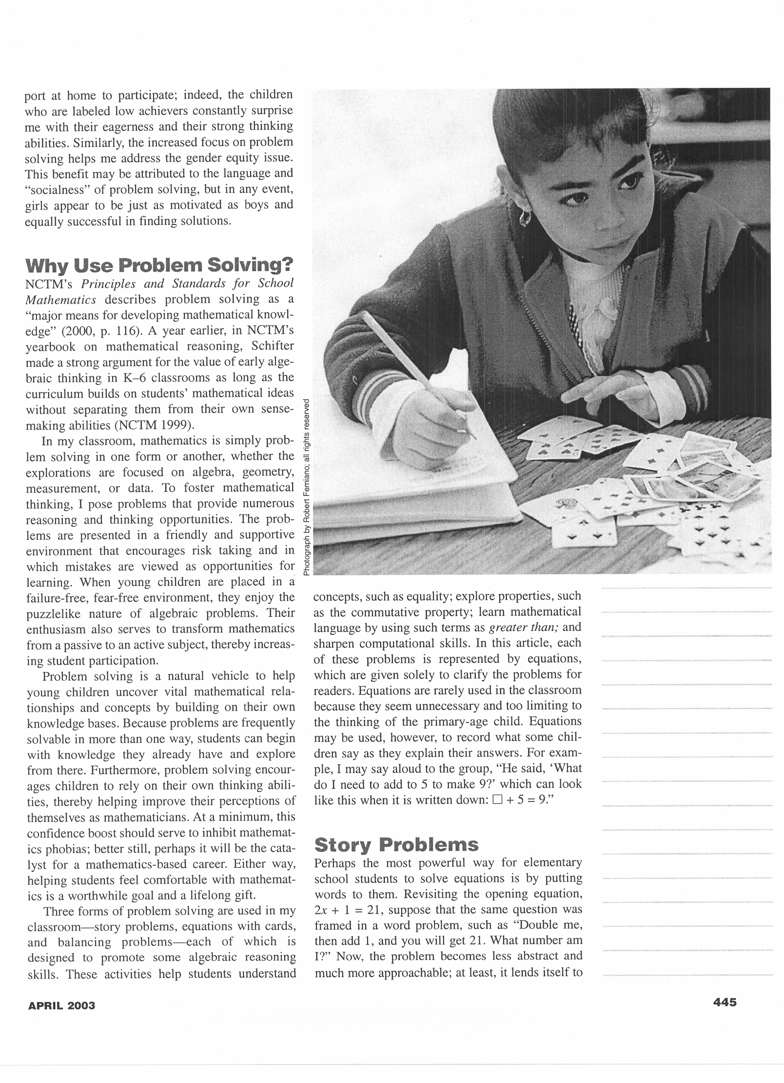

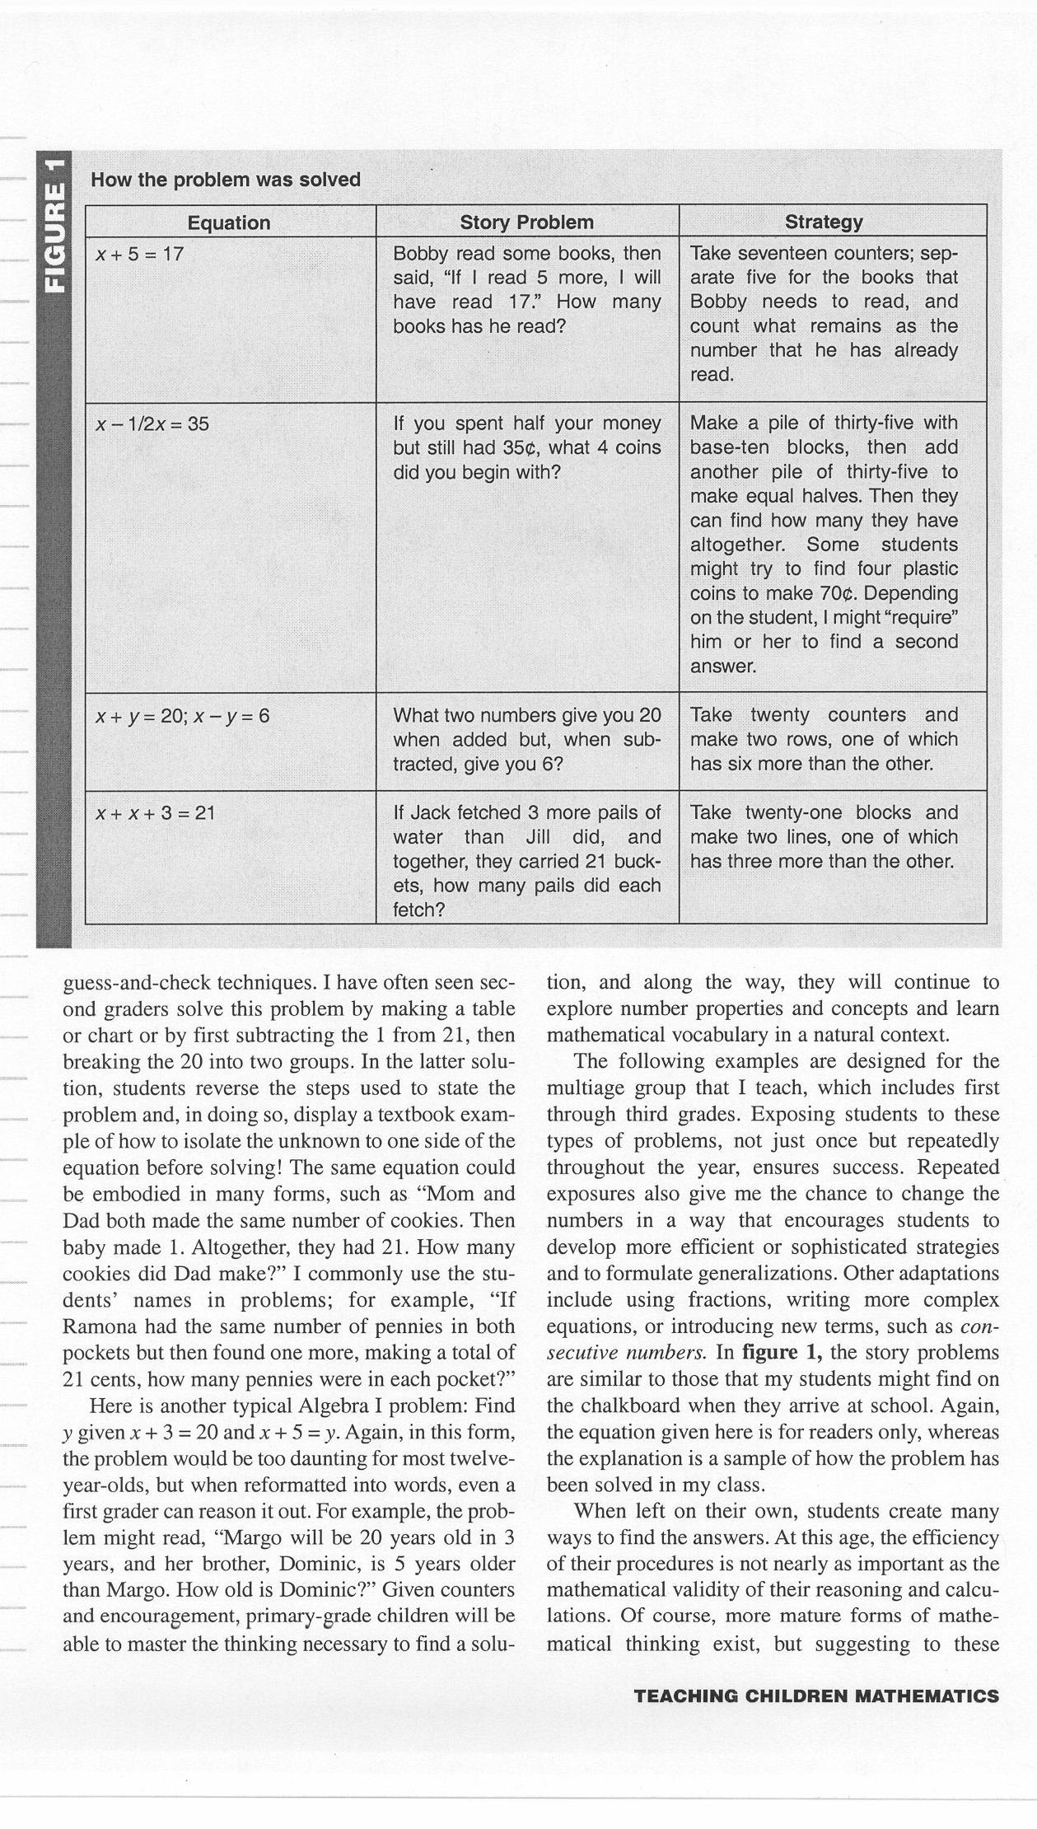

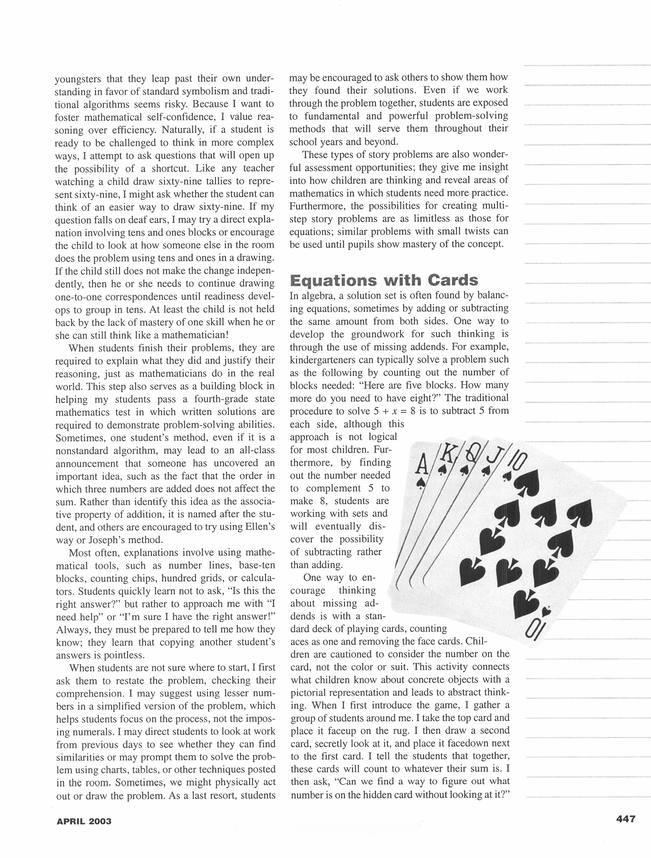

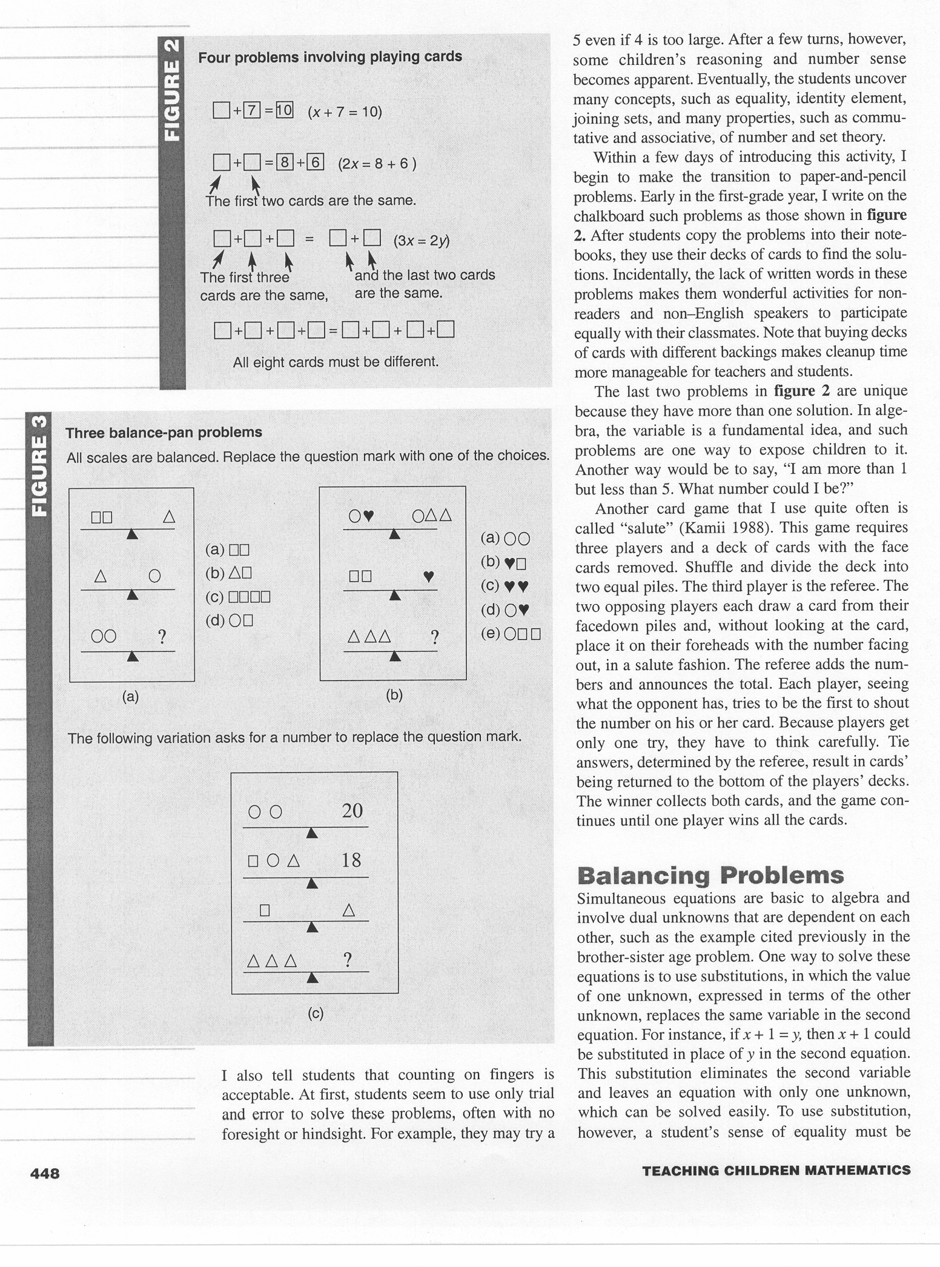
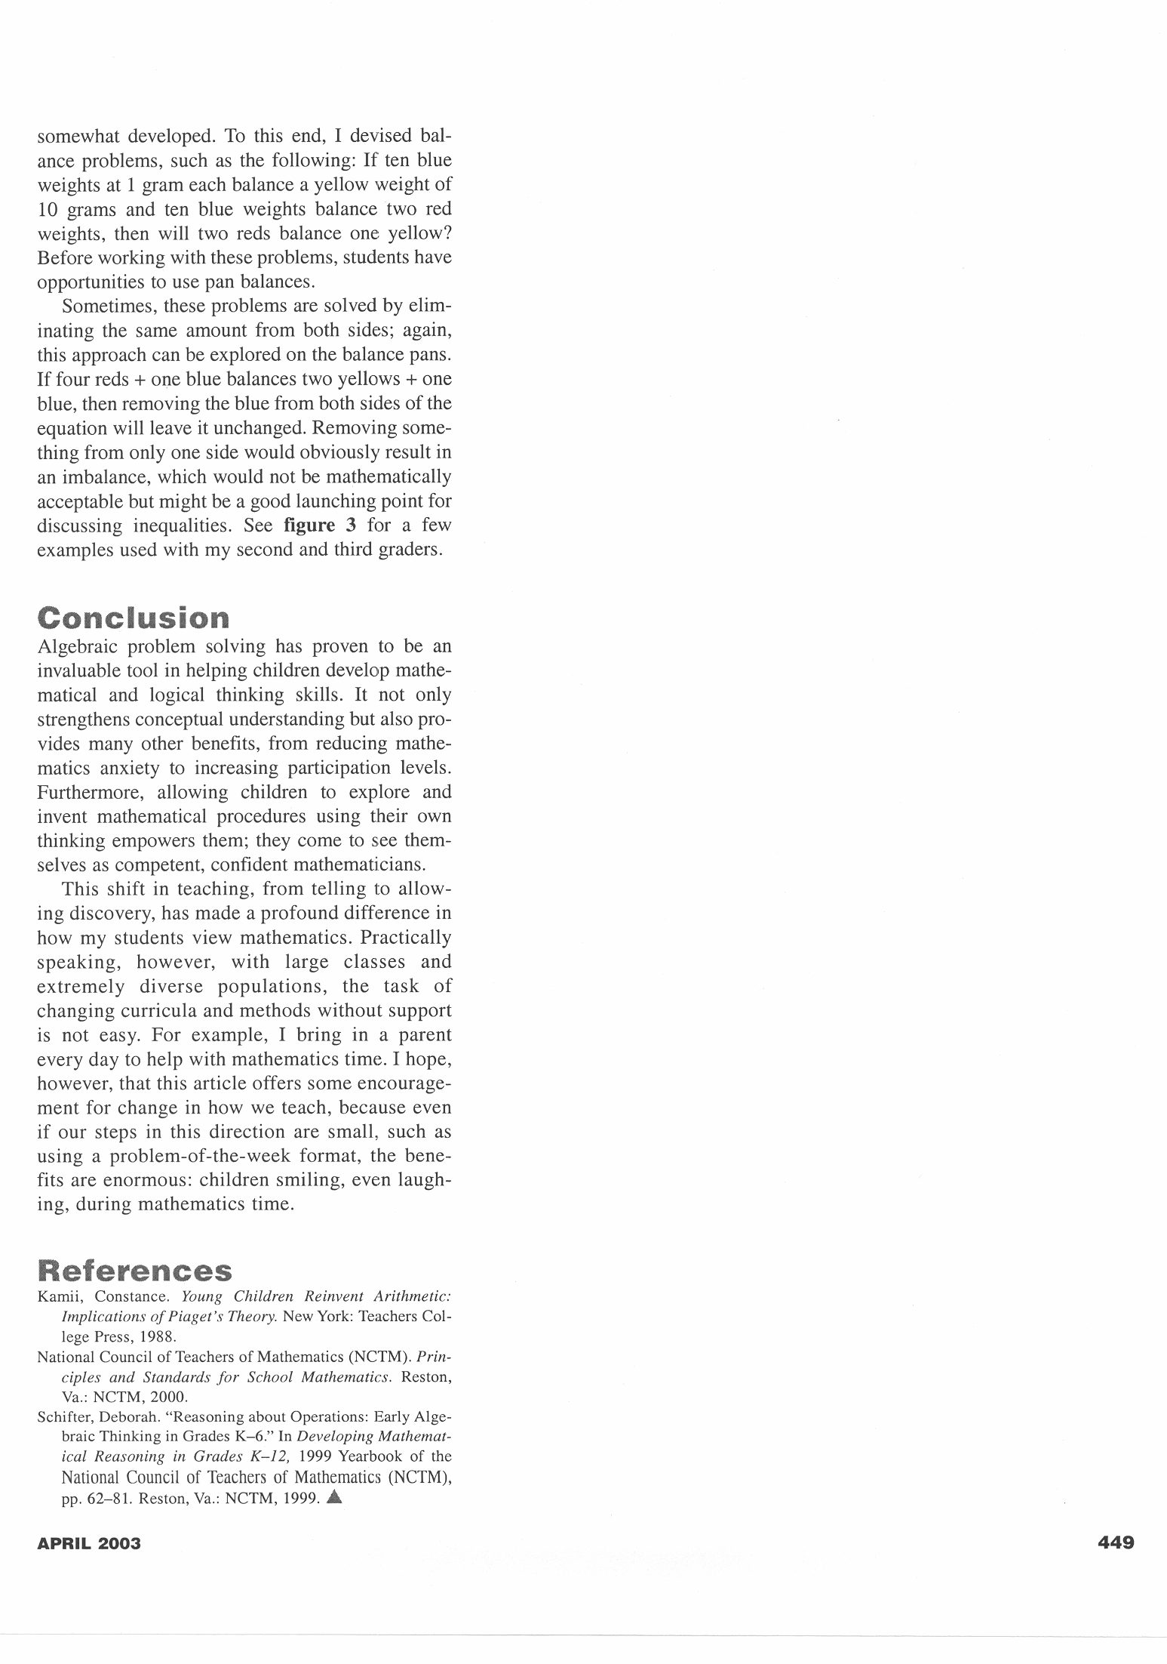
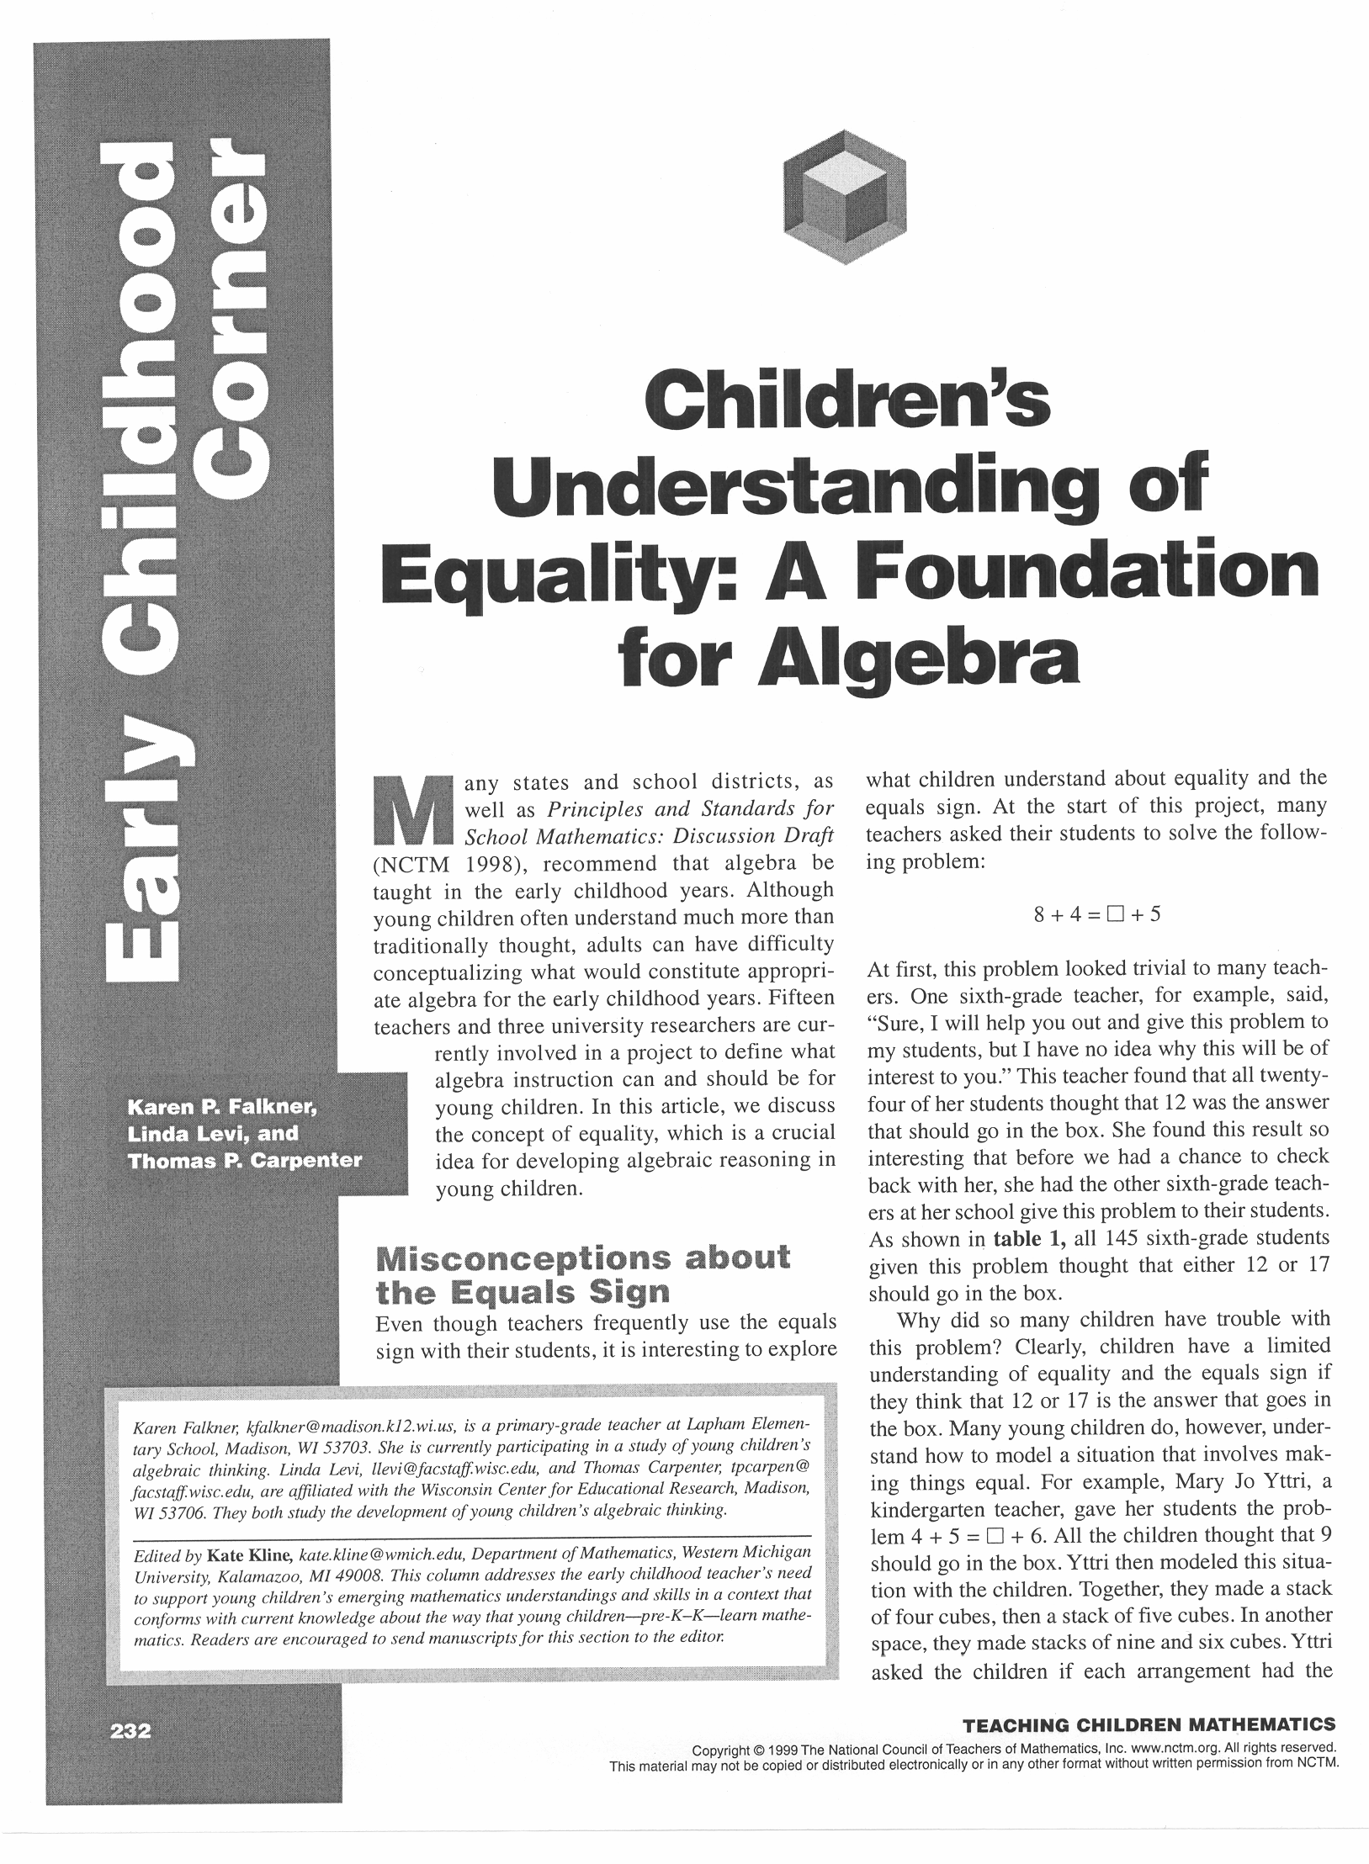
Source : Extrait et reproduction autorisés de Falkner, K. P., L. Levi et T. P. Carpenter, décembre 1999, « Children’s Understanding of Equality: A Foundation for Algebra » dans Teaching Children Mathematics, 6(4), p. 232-236. © 1999 National Council of Teachers of Mathematics. Tous droits réservés.
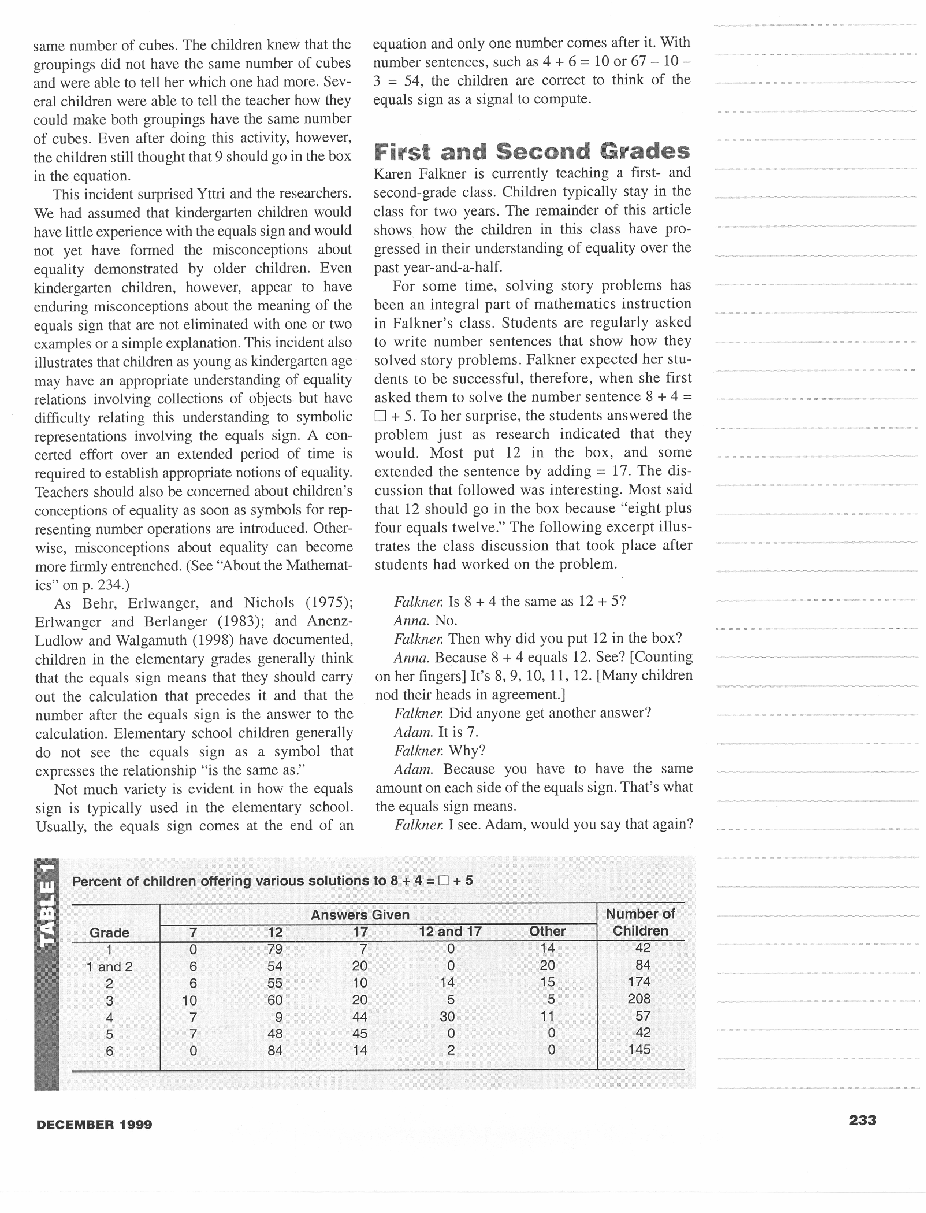

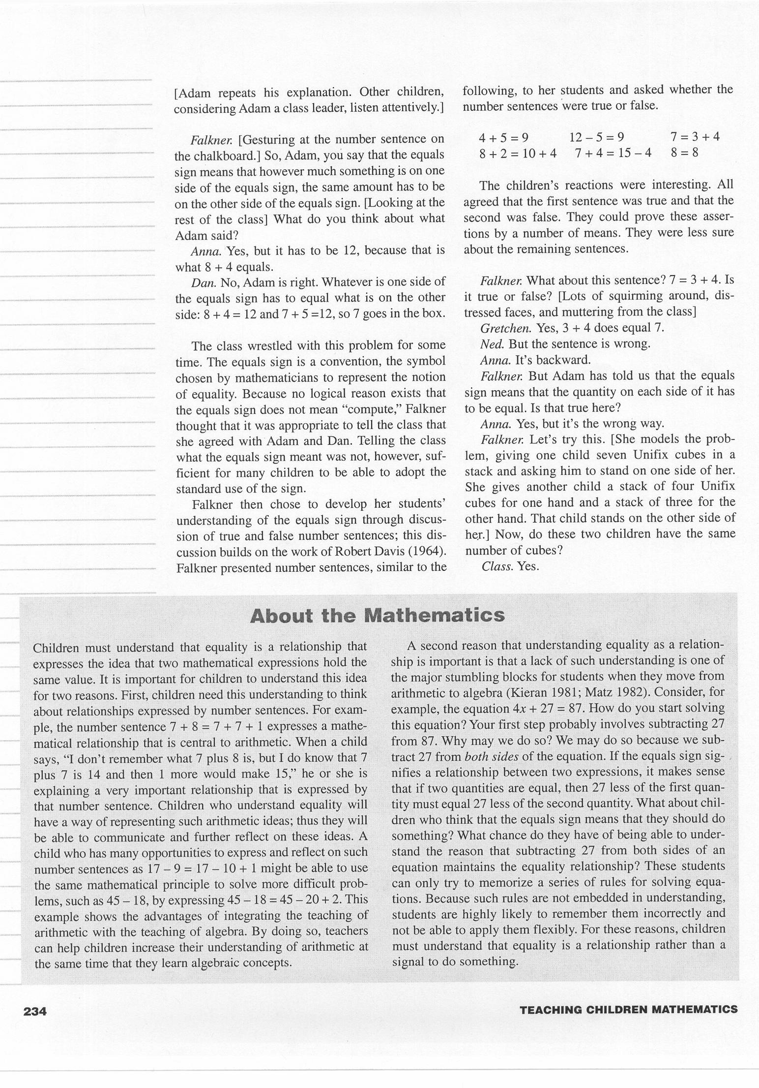
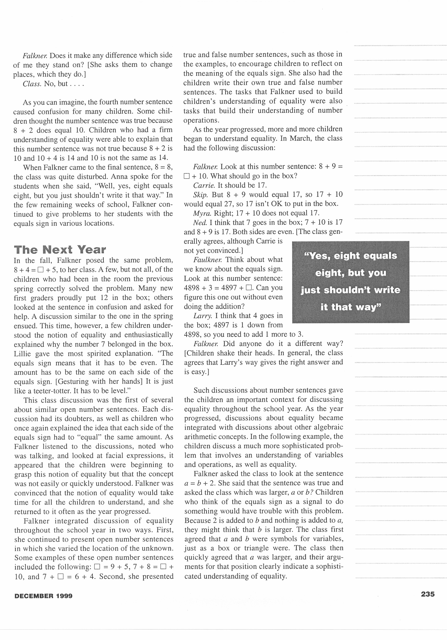
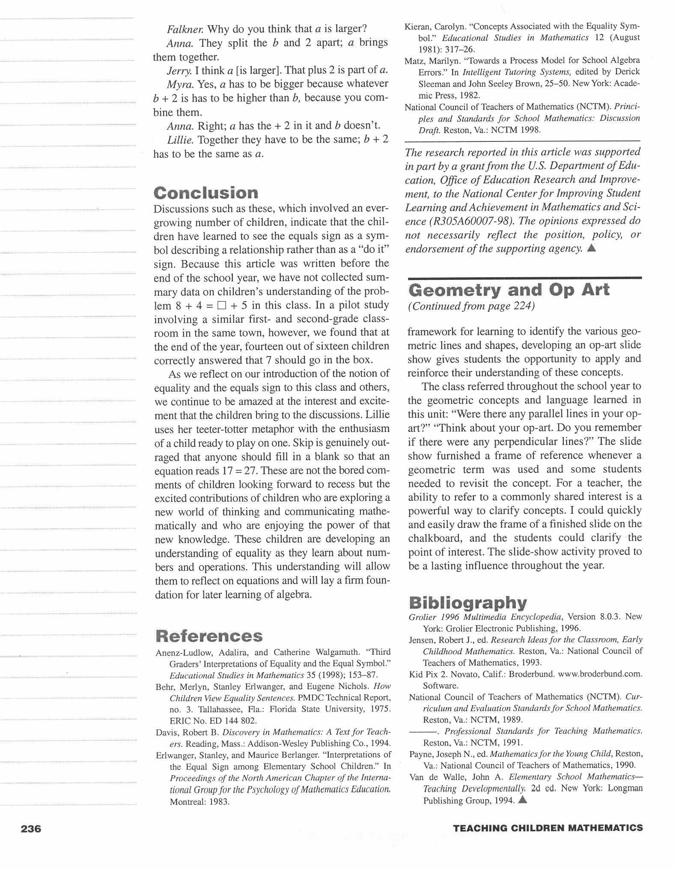

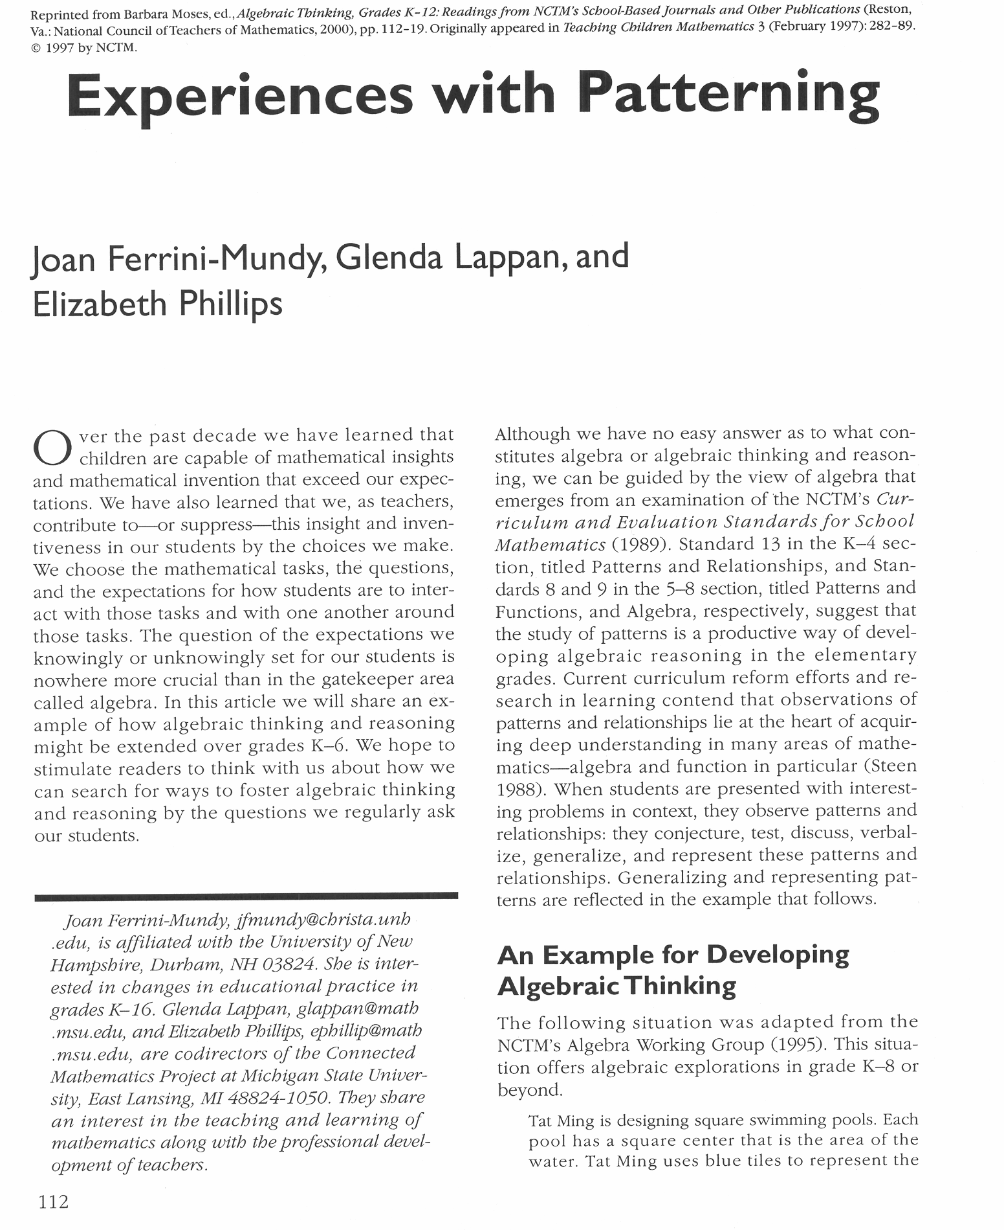
Source : Extrait et reproduction autorisés de Ferrini-Mundy, J., G. Lappan et E. Phillips, 2000, « Experiences with Patterning » dans B. Moses (Ed.), Algebraic Thinking, Grades K-12: Readings from NCTM’s School-Based Journals and Other Publications, p. 112-119, Reston, VA: National Council of Teachers of Mathematics. © 2000 National Council of Teachers of Mathematics. Tous droits réservés.

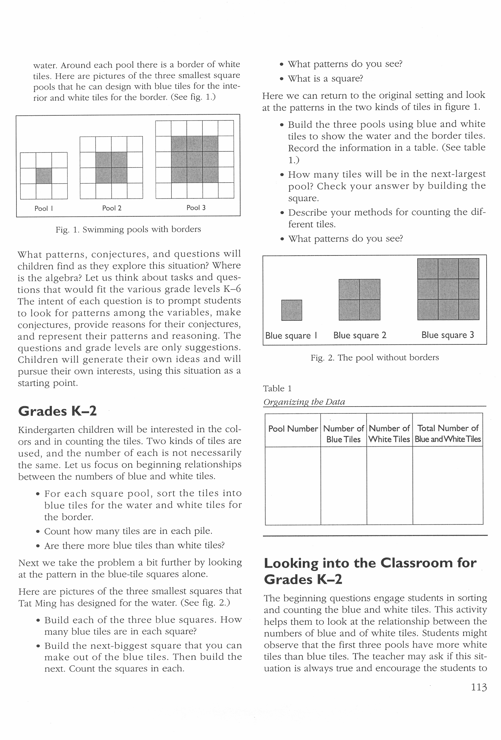
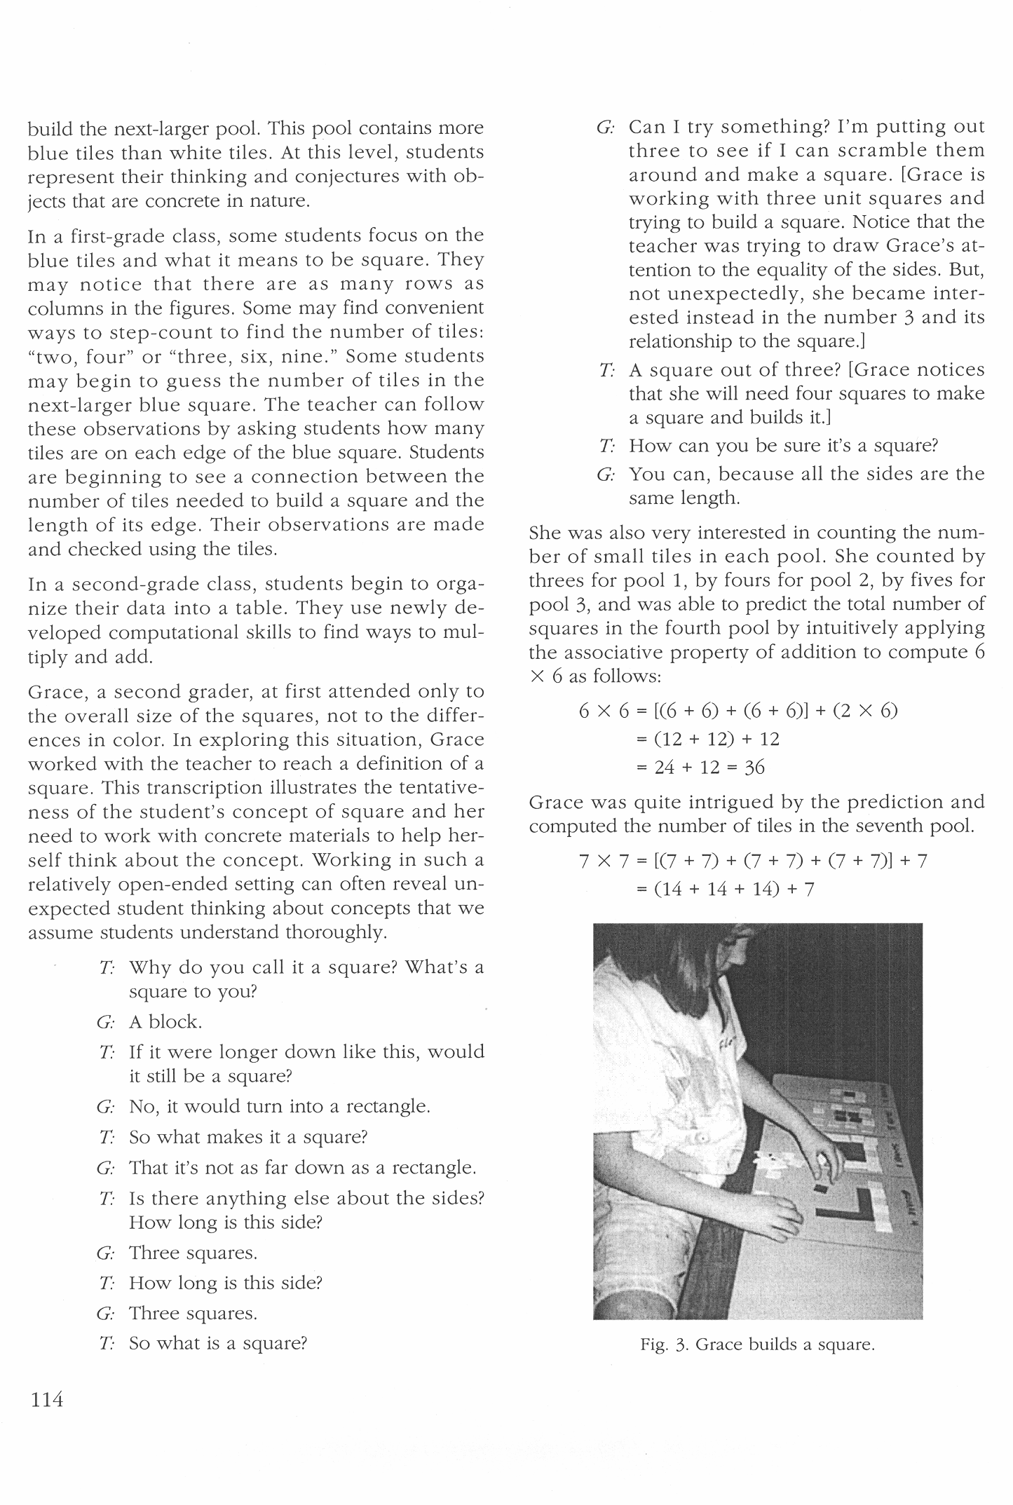
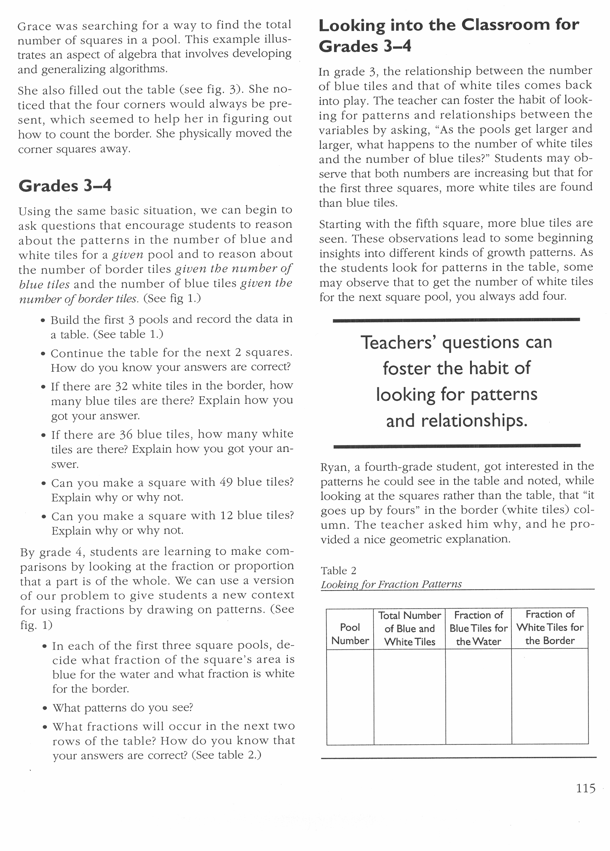
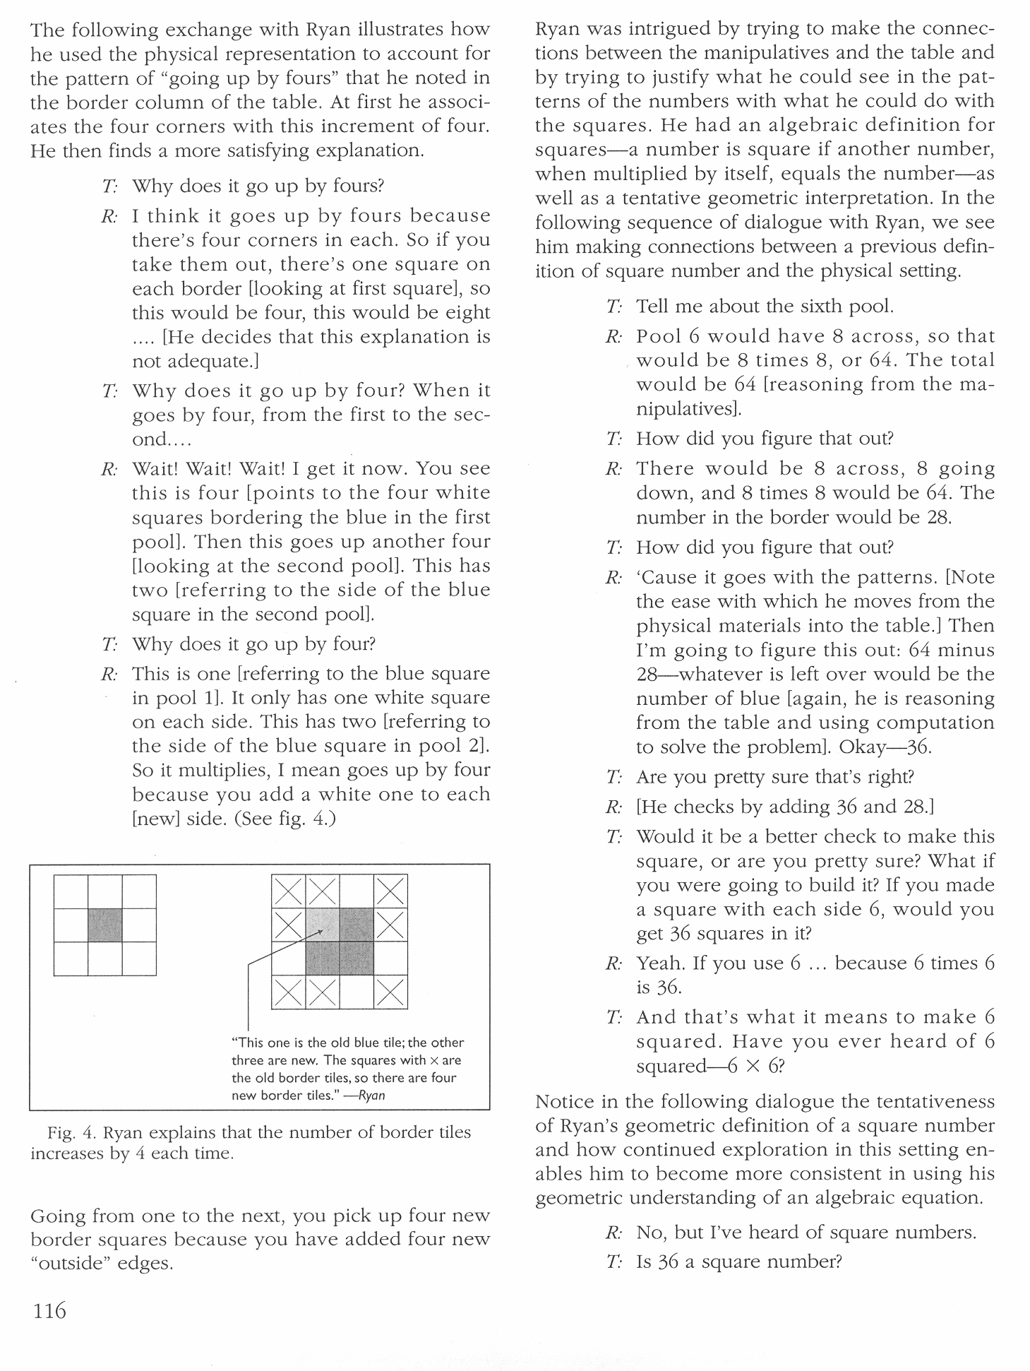
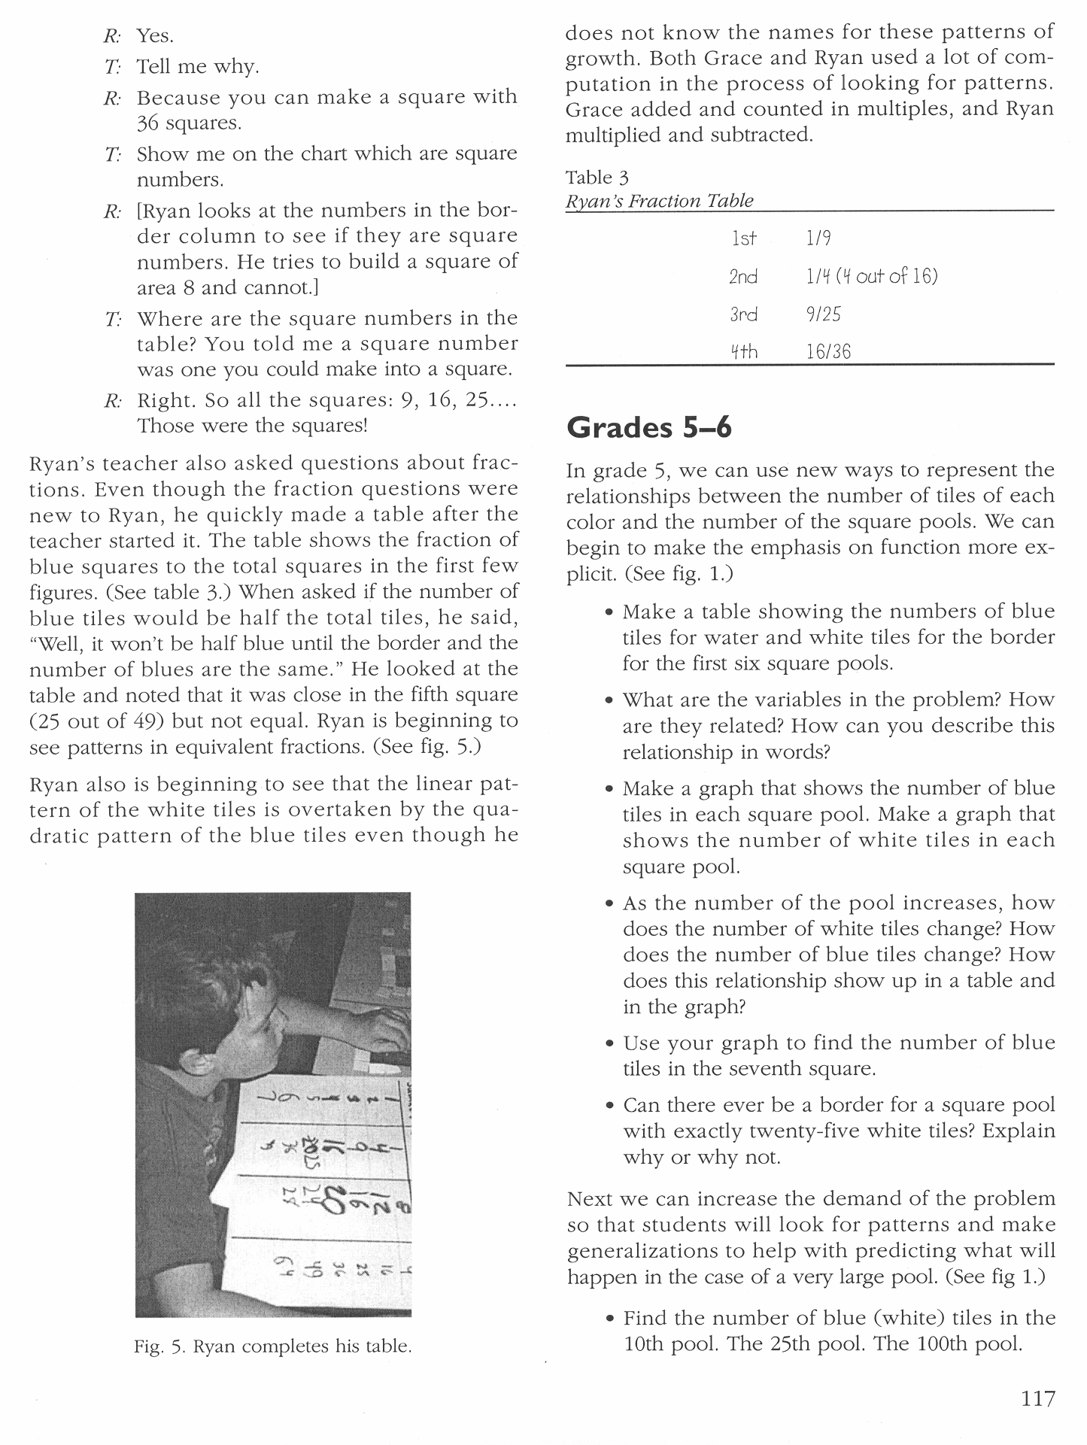
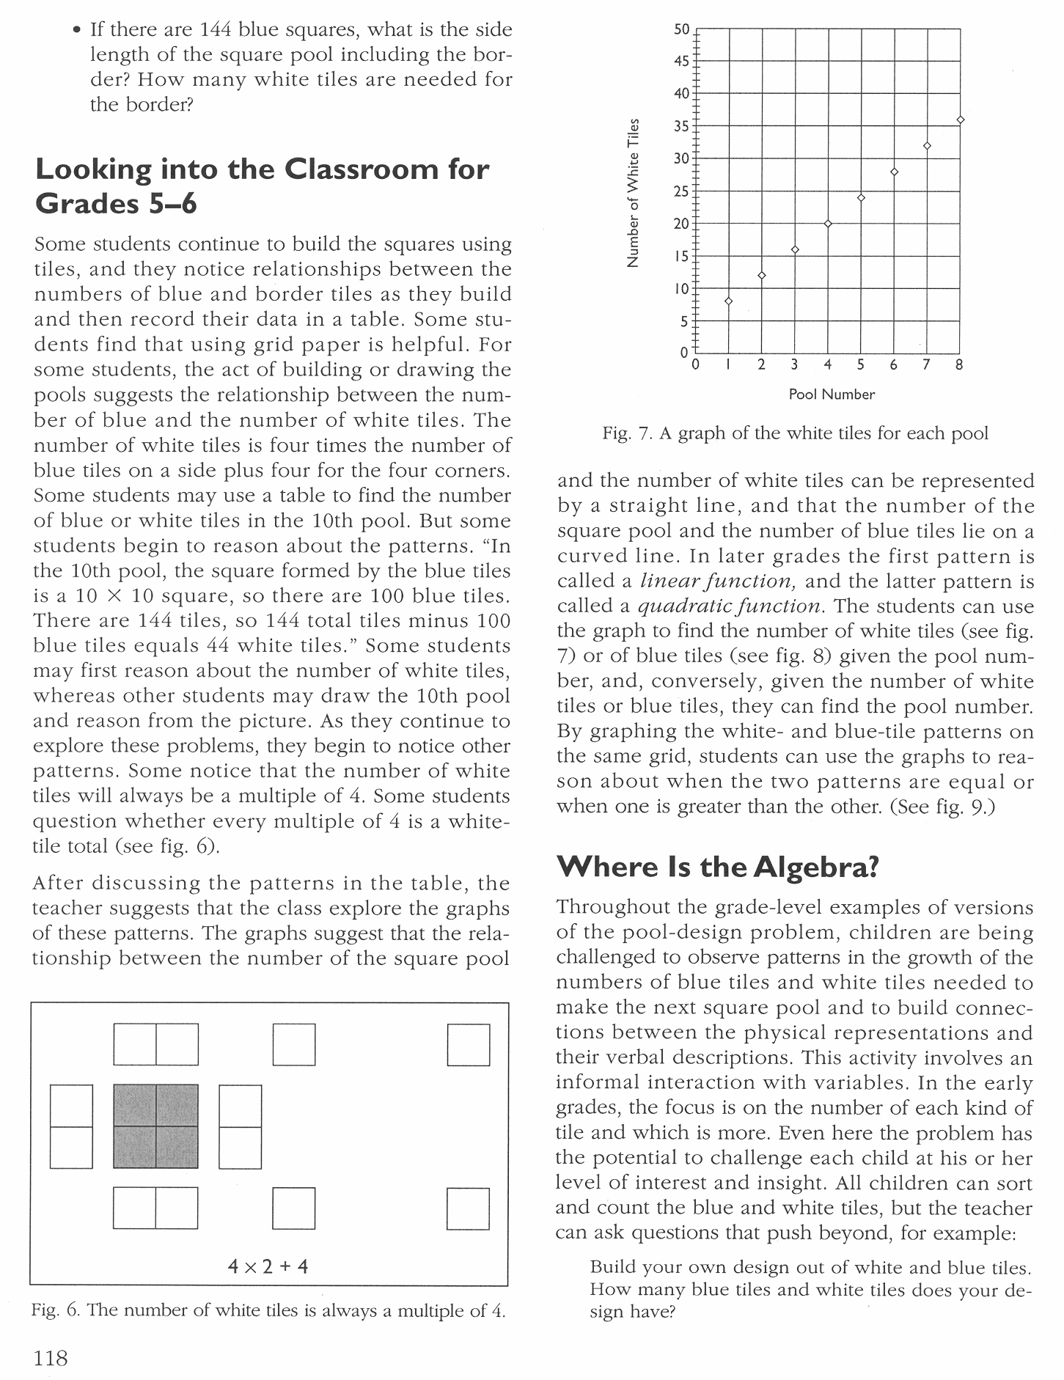
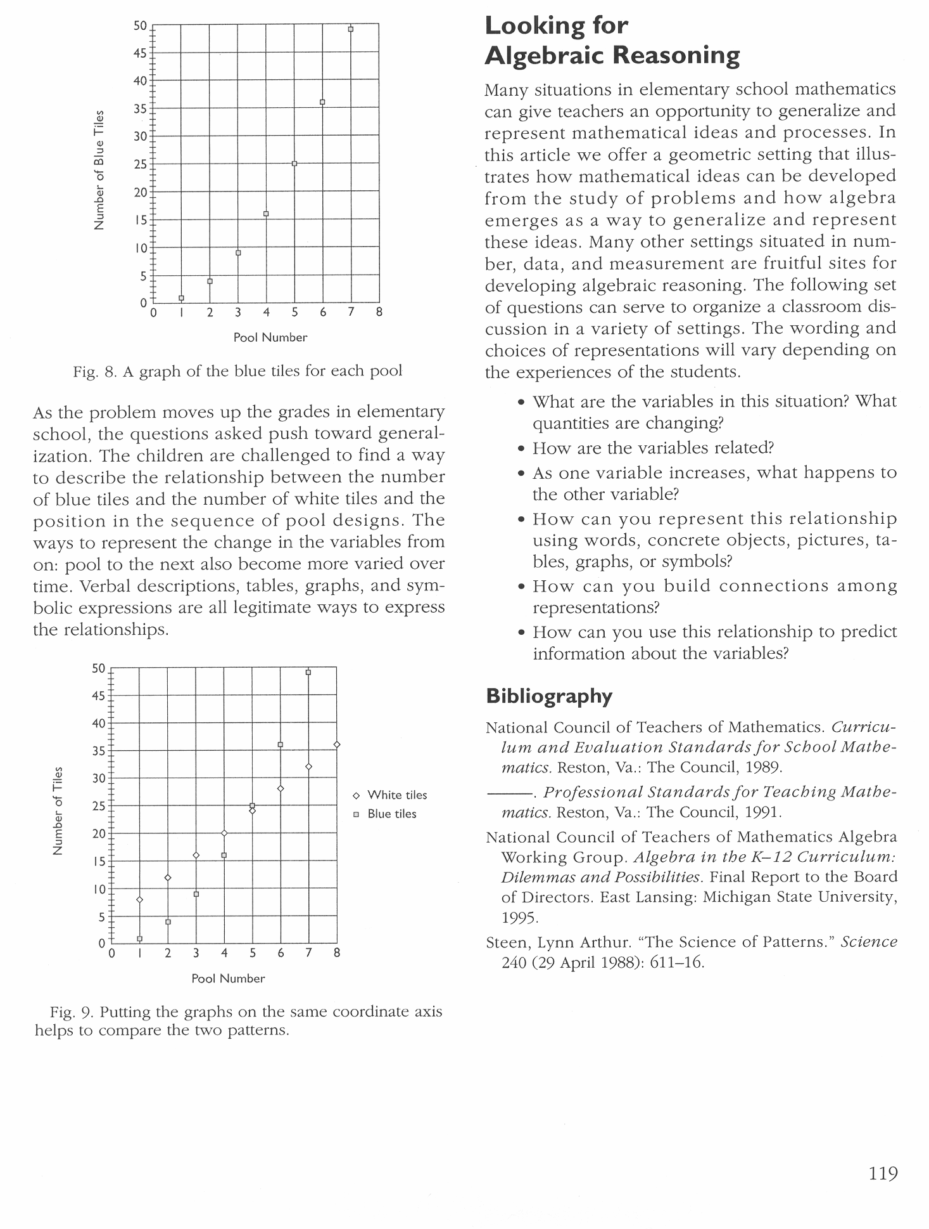
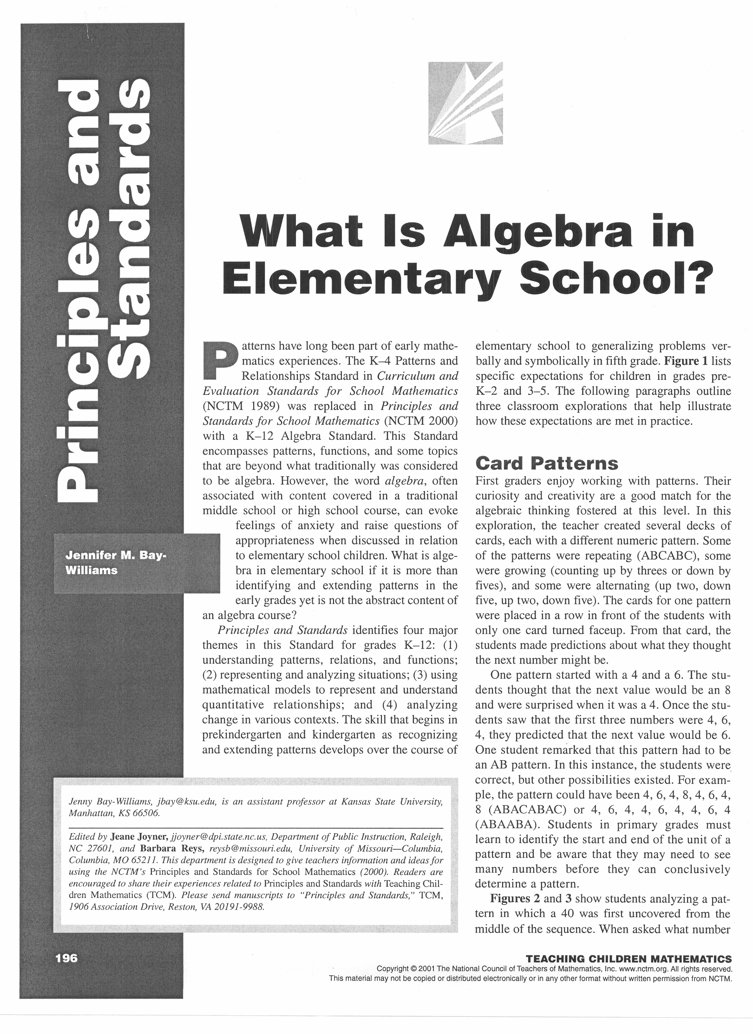
Source : Extrait et reproduction autorisés de Bay-Williams, J. M., décembre 2001, « What Is Algebra in Elementary School? » dans Teaching Children Mathematics, 8(4), p. 196-200. © 2001 National Council of Teachers of Mathematics. Tous droits réservés.

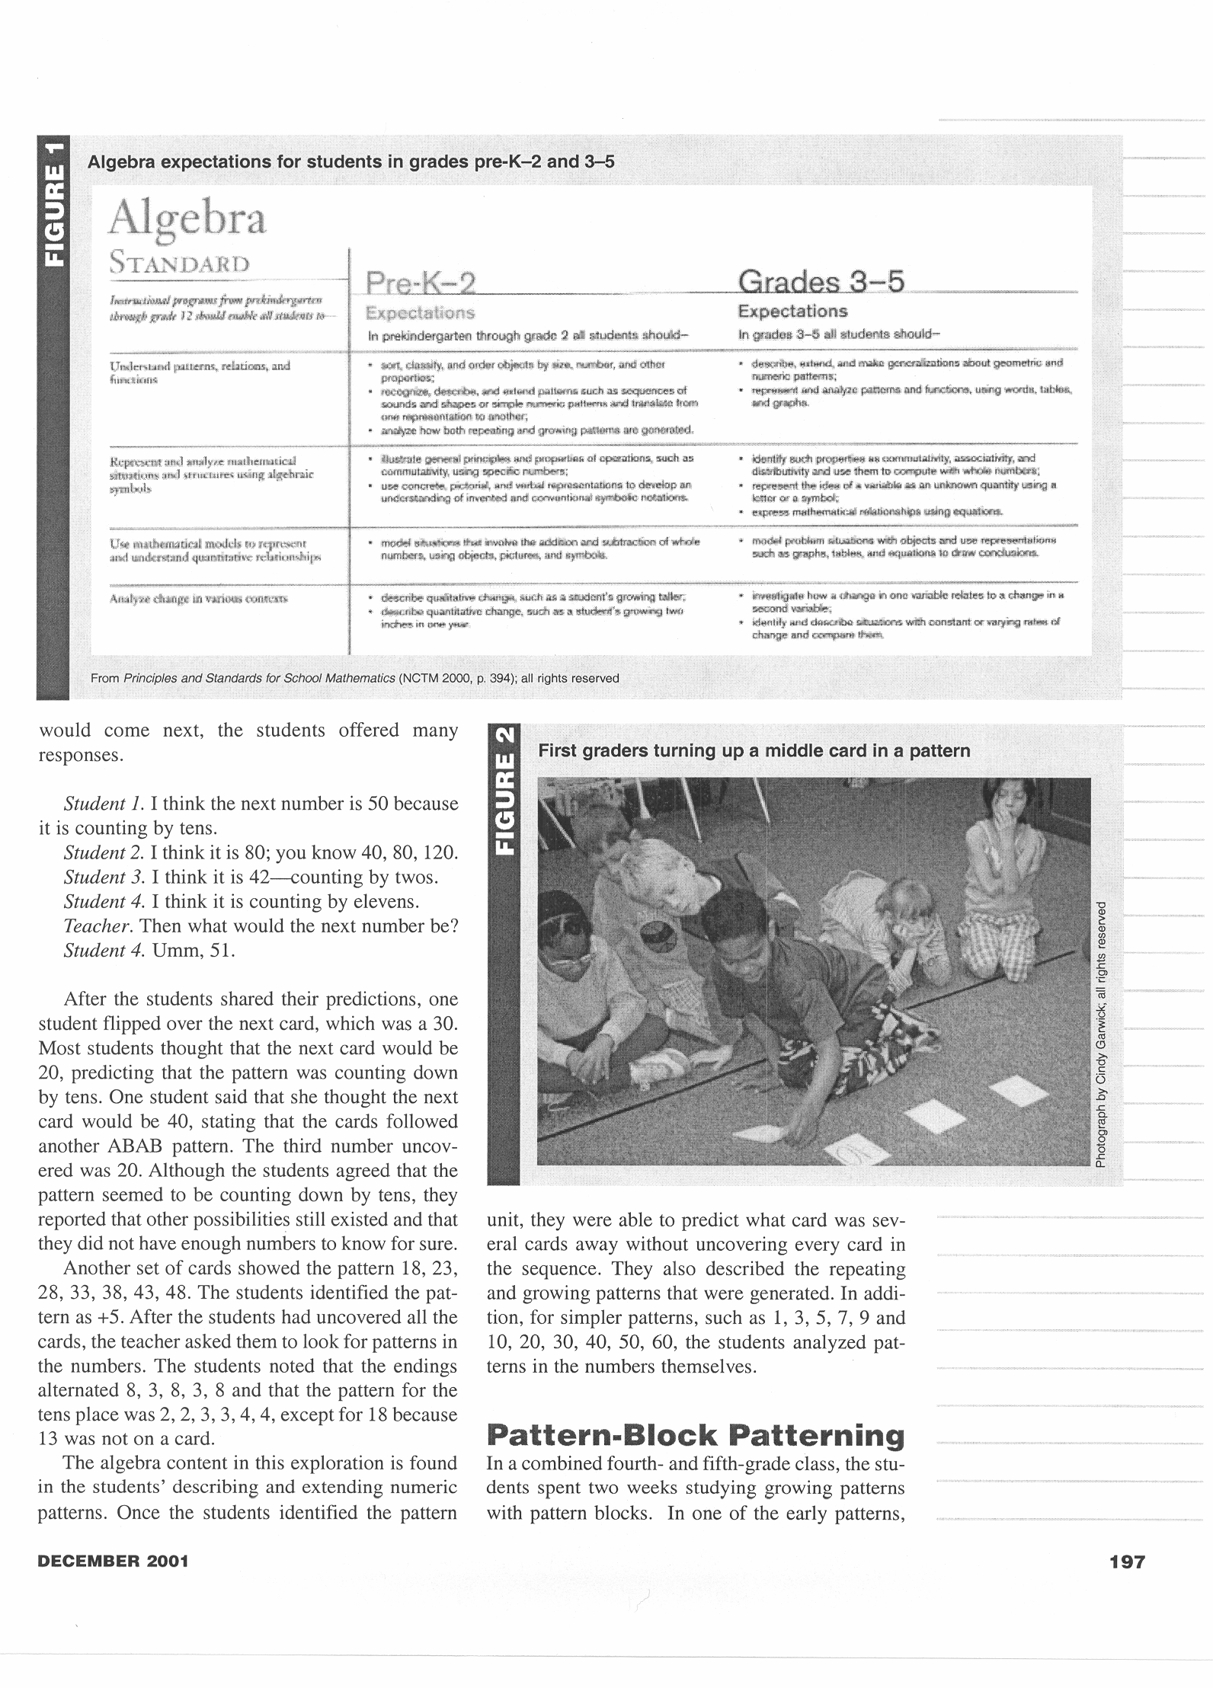
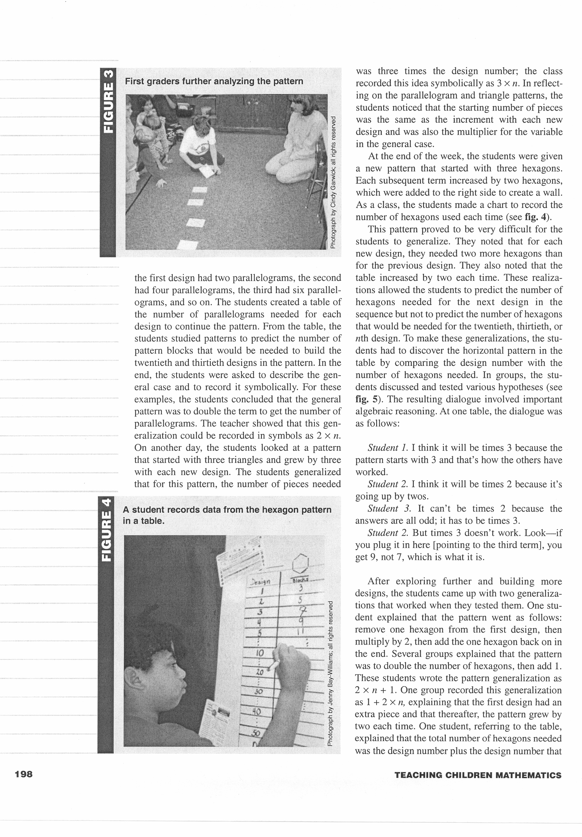
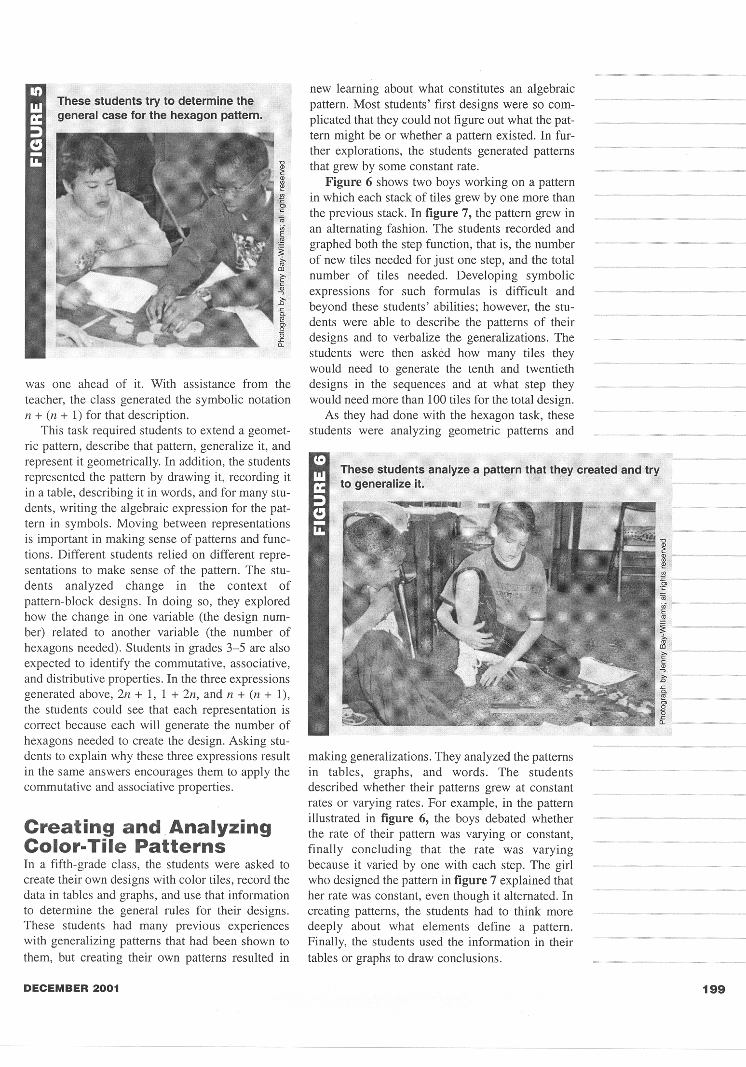
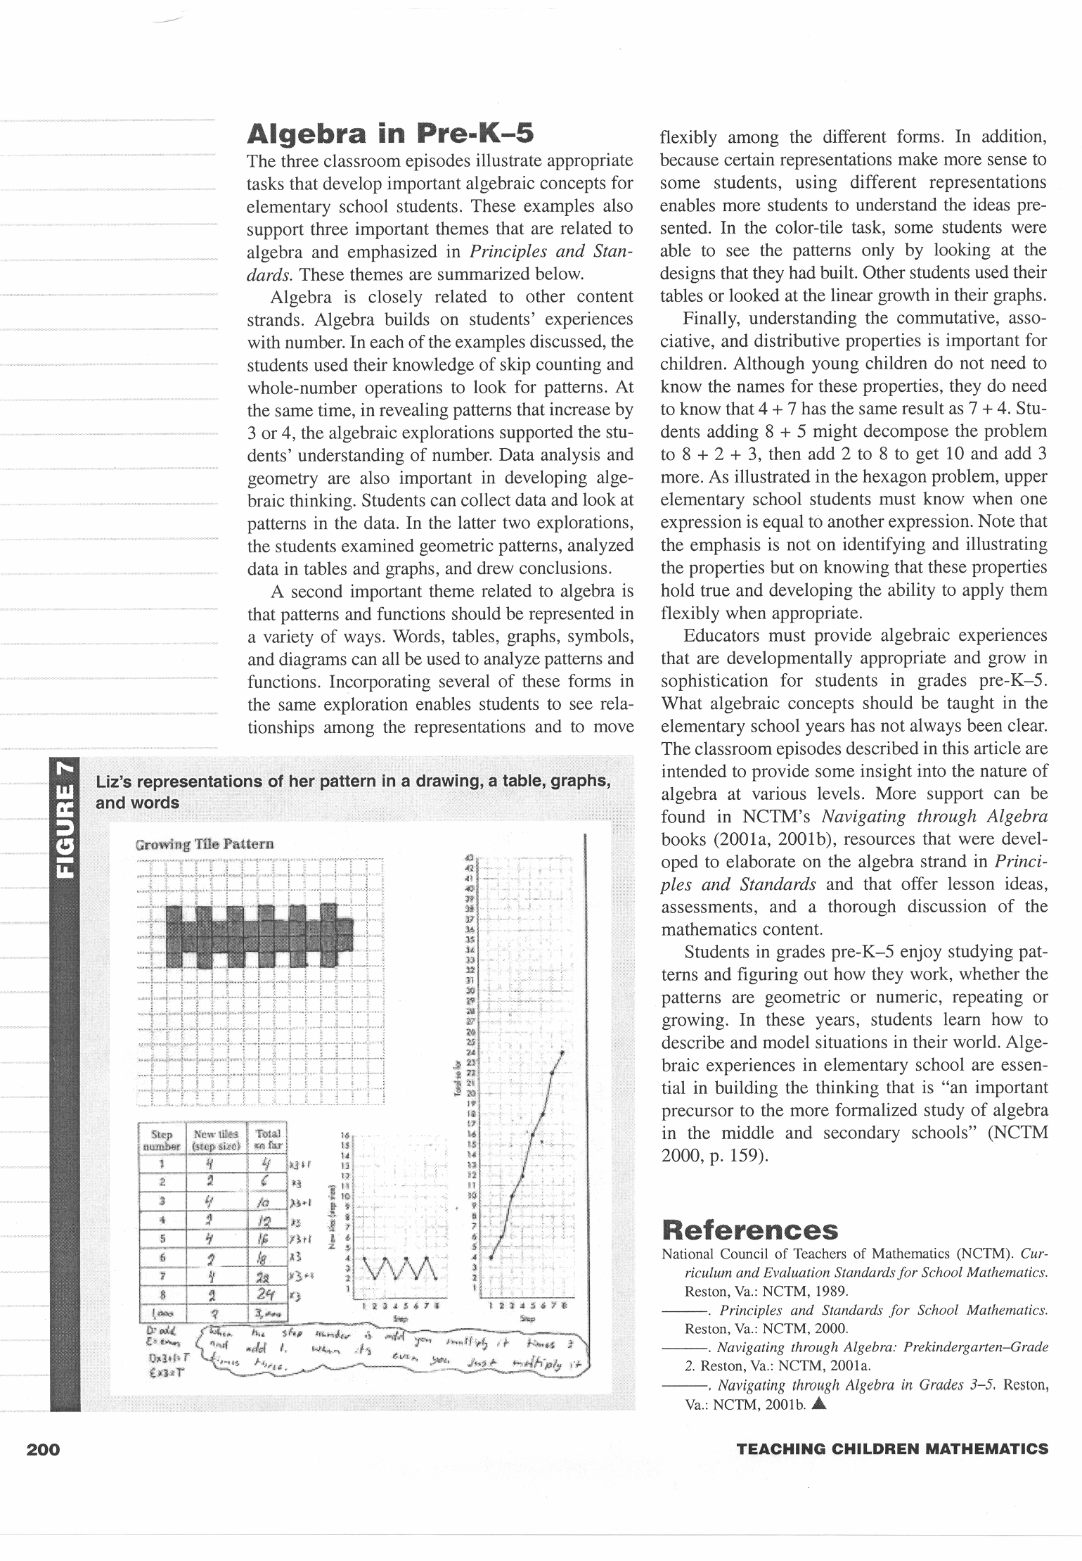
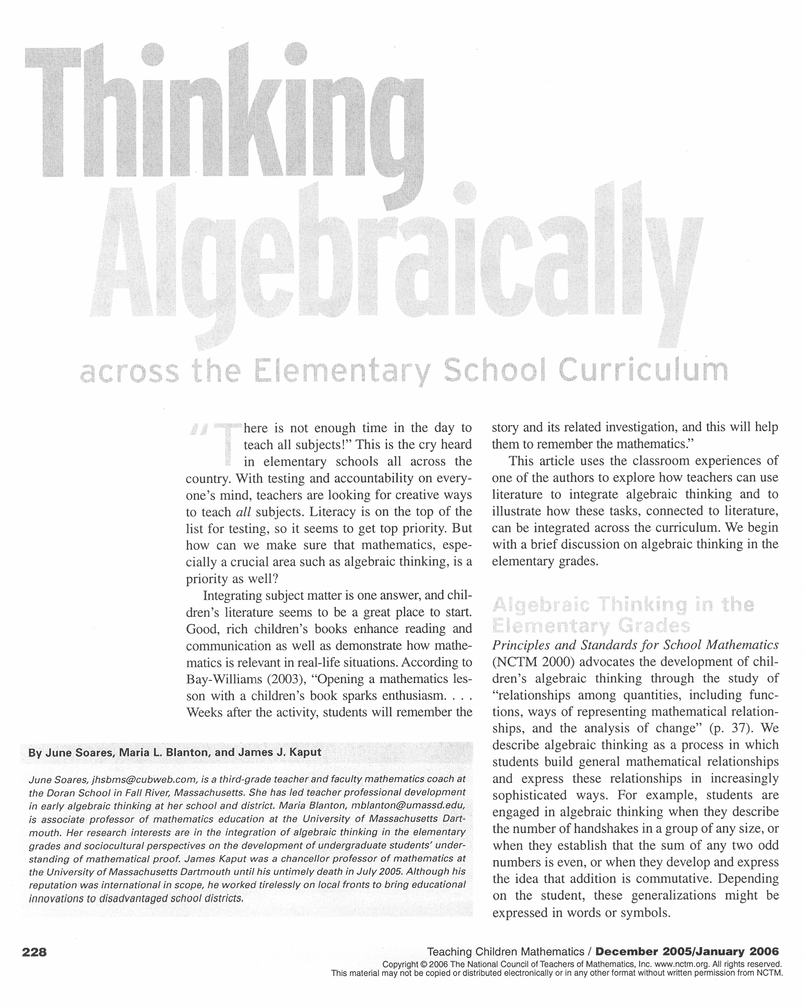
Source : Extrait et reproduction autorisés de Soares, J., M. L. Blanton et J. J. Kaput, janvier 2006, « Thinking Algebraically across the Elementary School Curriculum » dans Teaching Children Mathematics, 12(5), p. 228-235. © 2006 National Council of Teachers of Mathematics. Tous droits réservés.
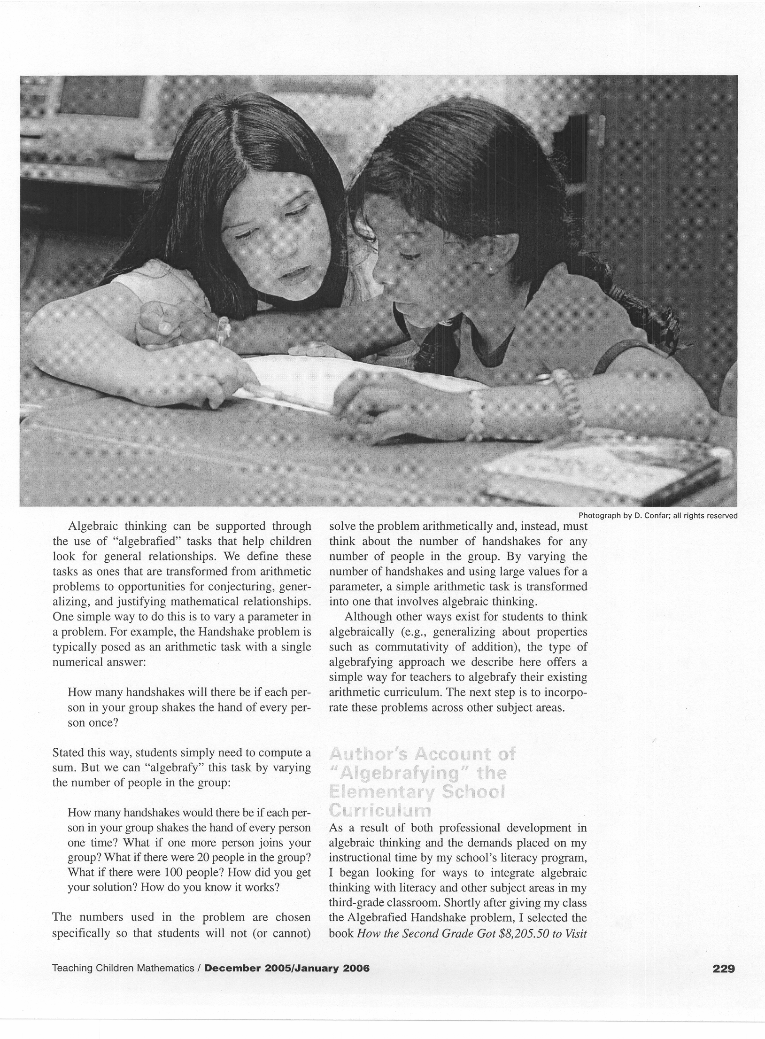
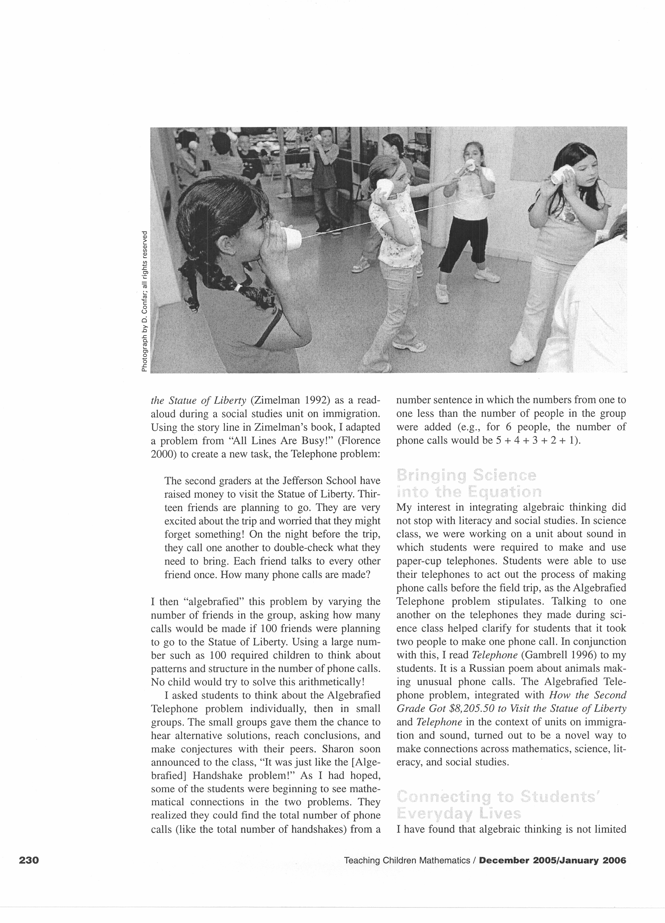
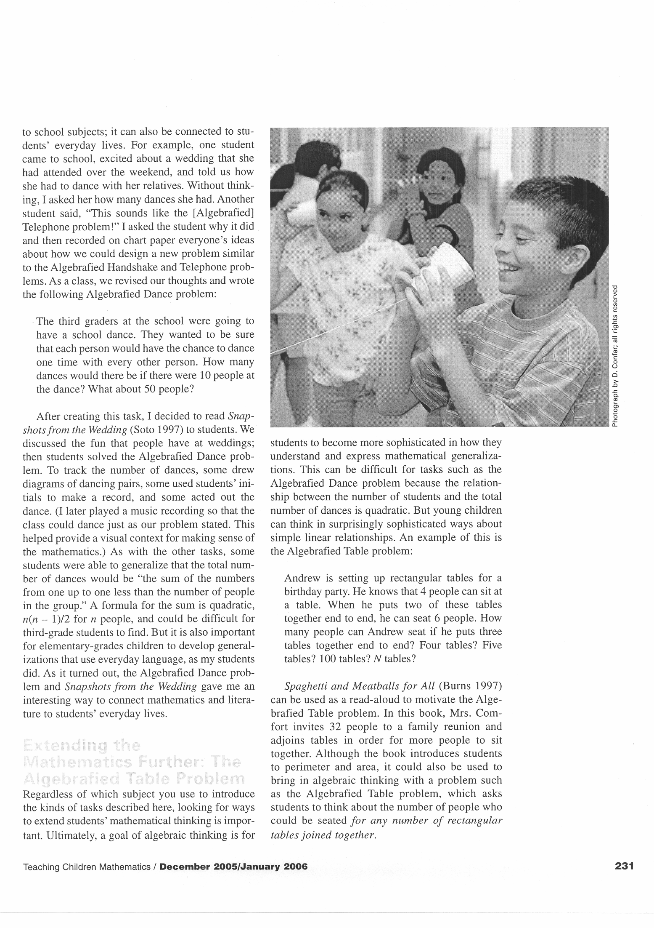
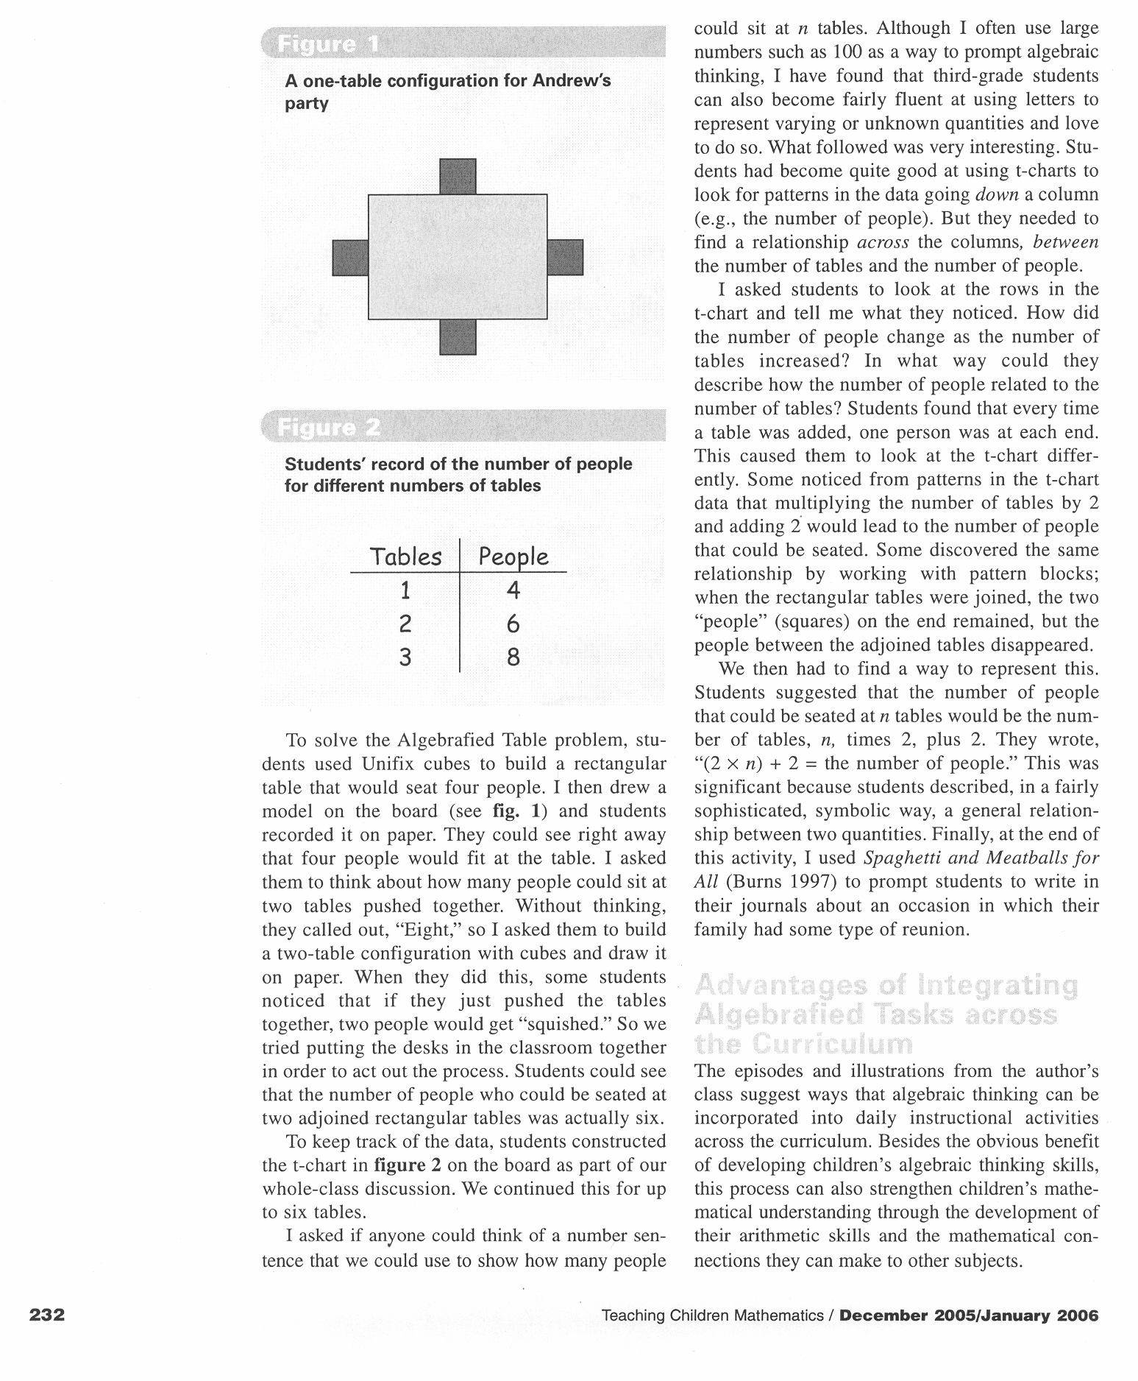
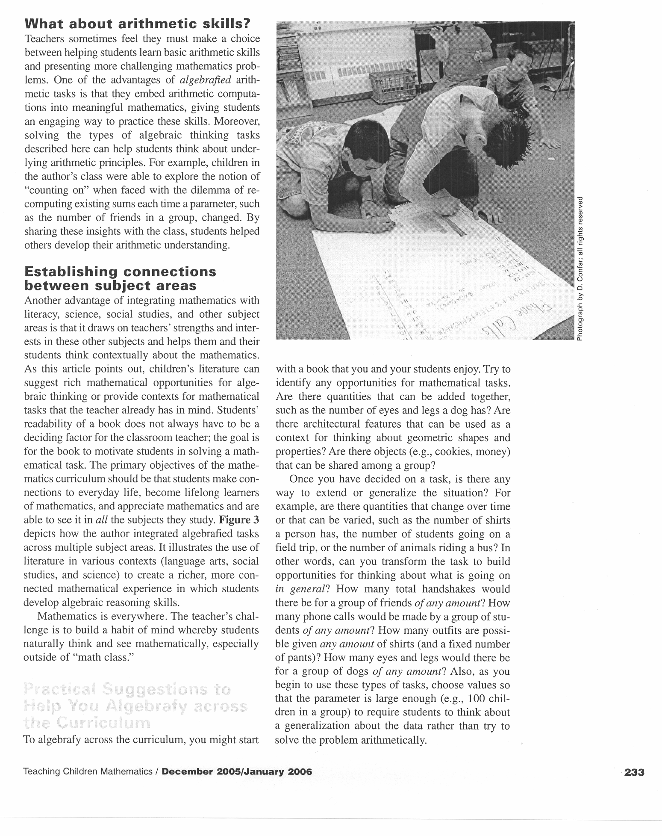

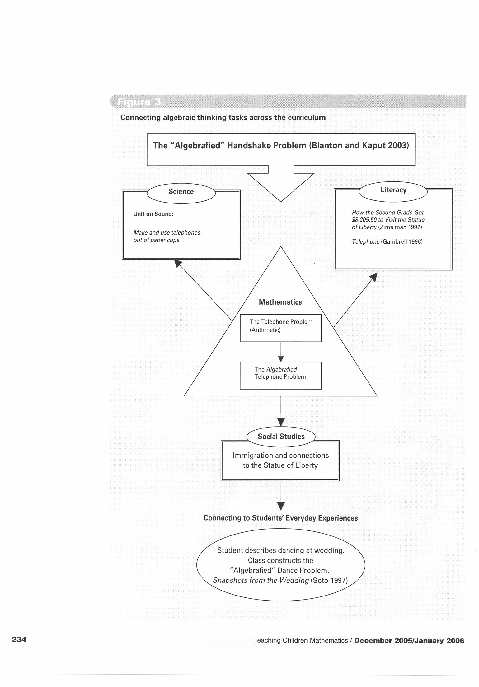
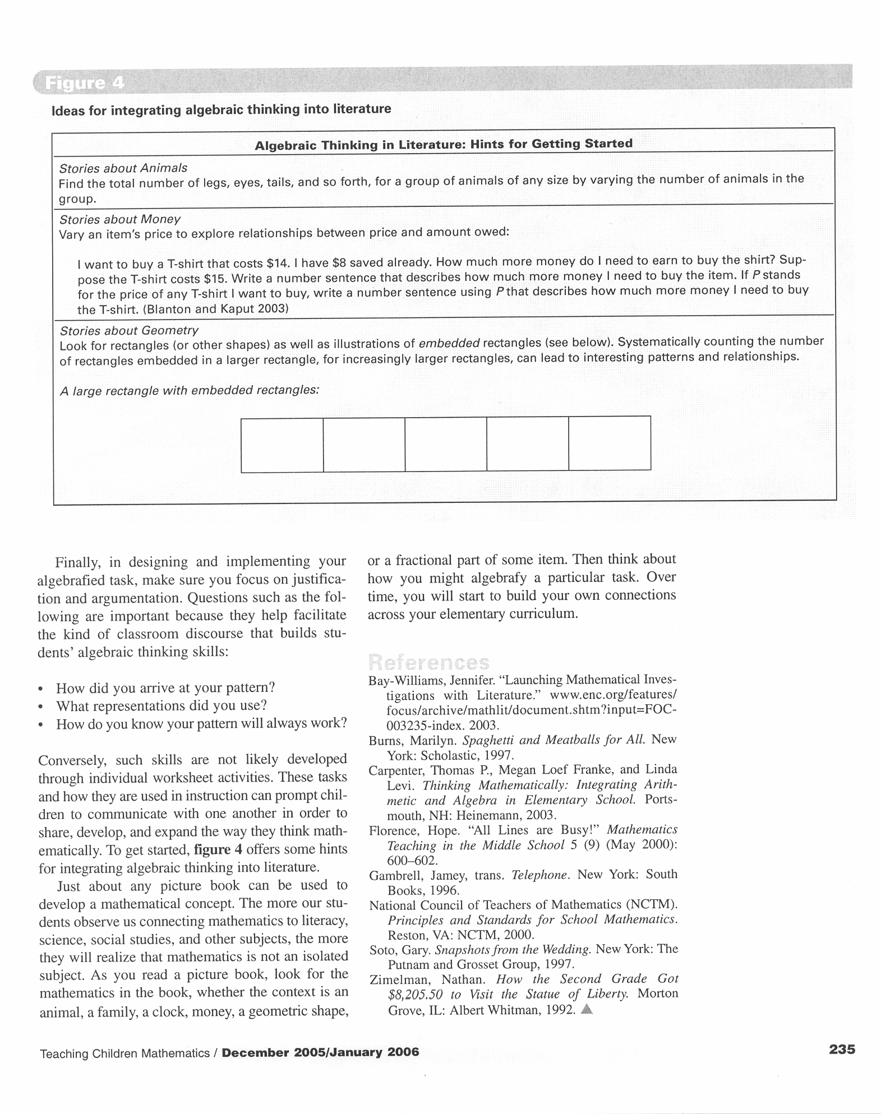

[Cette page est intentionnellement laissée en blanc.]

